**Manual de usuario** del “sistema para la administracion de la escuela de danza ared espacio” **(saae)**



**Elaborado por:**

José Alonso Lora González

Mauricio Torres Osorio

Raymundo de Jesús Pérez Castellanos

**Facultad de Estadística e Informática – Ingeniería de Software**

**Desarrollo de software**

Contenido

Introducción 5

Tabla de términos 6

Instalación 6

Guía de uso 7

**CU-01 Administrar alumno** 8

**CU-02 Administrar Profesor** 10

**CU-03 Administrar grupo** 12

**CU-04 Administrar renta de espacio** 14

**CU-05 Definir horario** 16

**CU-06 Registrar pago colaborador** 18

**CU-07 Consultar ingresos** 19

**CU-08 Registrar pago alumno** 20

**CU-09 Consultar recibos de alumnos** 22

**CU-10 Consultar notificaciones director** 24

**CU-11 Registrar campaña publicitaria** 25

**CU-12 Administrar egresos** 27

**CU-13 Consultar estadísticas** 29

**CU-14 Inscribir alumno** 30

**CU-15 Administrar asistencia** 32

**CU-16 Cobrar mensualidad** 35

**CU-17 Visualizar historial de pagos** 37

**CU-18 Administrar promoción** 39

**CU-19 Consultar grupos** 40

**CU-20 Consultar notificaciones maestro** 40

**CU-21 Administrar cliente** 41

**CU-22 Dar de baja alumno** 43

**CU-23 Reinscribir alumno** 45

**CU-24 Editar perfil** 47

Tabla de ilustraciones

Ilustración 1 Pantalla administrar alumnos 8

Ilustración 2 Pantalla registrar alumno 8

Ilustración 3 Pantalla resultados búsqueda alumno 9

Ilustración 4 Pantalla editar alumno 9

Ilustración 5 Pantalla administrar profesores 10

Ilustración 6 Pantalla registrar profesor 10

Ilustración 7 Pantalla resultados búsqueda profesor 11

Ilustración 8 Pantalla editar profesor 11

Ilustración 9 Pantalla administrar grupos 12

Ilustración 10 Pantalla registrar grupo 12

Ilustración 11 Pantalla editar grupo 13

Ilustración 12 Pantalla eliminar grupo 13

Ilustración 13 Pantalla administrar rentas 14

Ilustración 14 Pantalla registrar renta 14

Ilustración 15 Pantalla editar renta 15

Ilustración 16 Pantalla eliminar renta 15

Ilustración 17 Pantalla registrar grupo (definir horario) 16

Ilustración 18 Pantalla definir horario grupo 16

Ilustración 19 Pantalla registrar renta (definir horario) 17

Ilustración 20 Pantalla definir horario renta 17

Ilustración 21 Pantalla registrar pago maestro 18

Ilustración 22 Pantalla registrar pago maestro 2 18

Ilustración 23 Pantalla ingresos 19

Ilustración 24 Pantalla ingresos (generar recibo) 19

Ilustración 25 Pantalla registrar pago maestro (registrar pago alumno) 20

Ilustración 26 Pantalla registrar pago alumno 20

Ilustración 27 Pantalla registrar pago alumno 2 21

Ilustración 28 Pantalla registrar pago alumno 3 21

Ilustración 29 Pantalla ingresos (consultar recibos de alumnos) 22

Ilustración 30 Pantalla ingresos (generar recibo pago alumno) 22

Ilustración 31 Pantalla ingresos (eliminar registro pago alumno) 23

Ilustración 32 Pantalla notificaciones director 24

Ilustración 33 Pantalla administrar anuncios 25

Ilustración 34 Pantalla registrar anuncio 25

Ilustración 35 Pantalla editar anuncio 26

Ilustración 36 Pantalla ingresos (administrar egresos) 27

Ilustración 37 Pantalla egresos 27

Ilustración 38 Pantalla registrar egreso 28

Ilustración 39 Pantalla editar egreso 28

Ilustración 40 Pantalla ingresos (consultar estadísticas) 29

Ilustración 41 Pantalla estadísticas 29

Ilustración 42 Pantalla inscripciones 30

Ilustración 43 Pantalla inscripciones 2 30

Ilustración 44 Pantalla inscripciones 3 31

Ilustración 45 Pantalla mis grupos (administrar asistencia) 32

Ilustración 46 Pantalla lista alumnos (administrar asistencia) 32

Ilustración 47 Pantalla administrar asistencia 33

Ilustración 48 Pantalla registrar asistencia 33

Ilustración 49 Pantalla consultar y modificar asistencia 34

Ilustración 50 Pantalla mis grupos (cobrar mensualidad) 35

Ilustración 51 Pantalla lista alumnos (cobrar mensualidad) 35

Ilustración 52 Pantalla registrar pago mensualidad 36

Ilustración 53 Pantalla mis grupos (visualizar historial de pagos) 37

Ilustración 54 Pantalla lista alumnos (visualizar historial de pagos) 37

Ilustración 55 Pantalla registrar pago mensualidad (visualizar historial de pagos) 38

Ilustración 56 Pantalla administrar promociones 39

Ilustración 57 Pantalla registrar promoción 39

Ilustración 58 Pantalla mis grupos 40

Ilustración 59 Pantalla notificaciones maestro 40

Ilustración 60 Pantalla administrar clientes 41

Ilustración 61 Pantalla registrar cliente 41

Ilustración 62 Pantalla resultados búsqueda cliente 42

Ilustración 63 Pantalla editar cliente 42

Ilustración 64 Pantalla inscripciones (dar de baja alumno) 43

Ilustración 65 Pantalla dar de baja alumno 43

Ilustración 66 Pantalla dar de baja alumno 2 44

Ilustración 67 Pantalla inscripciones (reinscribir alumno) 45

Ilustración 68 Pantalla reinscribir alumno 45

Ilustración 69 Pantalla reinscribir alumno 2 46

Ilustración 70 Menú de usuario 47

Ilustración 71 Pantalla editar perfil 47

# Introducción

El sistema para la administración de la escuela de danza “Ared Espacio” (SAAE) tiene como principal objetivo facilitar las tareas realizadas por el director y maestros dentro de la institución, así como llevar un control más preciso de grupos, alumnos, colaboradores, horarios, pagos de rentas e inscripciones.

A continuación, se describen de manera detallada las funcionalidades que realiza el sistema, clasificadas por los roles de Director y Maestro:

**Director**

* Registrar modificar y consultar alumnos, profesores y clientes externos.
* Registrar, modificar, eliminar y consultar grupos.
* Administrar rentas de espacio.
* Definir horarios para grupos y rentas de espacio.
* Registrar pagos de colaboradores y rentas de espacio.
* Registrar pagos de alumnos.
* Consultar ingresos obtenidos.
* Administrar egresos efectuados.
* Administrar campañas publicitarias.
* Consultar notificaciones sobre pagos y rentas de espacio.
* Consultar estadísticas financieras.

**Maestro**

* Consultar sus grupos.
* Inscribir, dar de baja y reinscribir alumnos a un grupo.
* Administrar la asistencia de los estudiantes.
* Registrar pagos de mensualidad e inscripción de los alumnos.
* Visualizar los pagos realizados por los estudiantes.
* Administrar promociones de pagos.
* Consultar notificaciones sobre pagos.

En el presente documento se describe de manera detallada el proceso de instalación necesario para poder tener el sistema en ejecución, incluyendo los requerimientos mínimos de software y hardware. Además contiene una guía de uso, la cual describe de manera detallada e ilustrativa como puede ser realizado cada caso de uso en el sistema.

# Tabla de términos

|  |  |
| --- | --- |
| Abreviaturas o términos | Definición |
| SAAE | Sistema de Administración Ared Espacio |
| Caso de Uso | Secuencia de interacciones que se desarrollarán entre un sistema y sus actores en respuesta a un evento que inicia un actor principal sobre el propio sistema. |
| CU | Caso de Uso |

# Instalación

# Guía de uso

En el siguiente apartado se muestra el funcionamiento general del sistema, describiendo de manera detallada e ilustrativa como puede ser ejecutado cada caso de uso por el usuario.

**(Continua en la siguiente página)**

## **CU-01 Administrar alumno**

1. Seleccionar la opción “Alumnos” en la pantalla principal.
2. El sistema despliega la pantalla para administrar alumnos, la cual contiene todos los alumnos registrados.

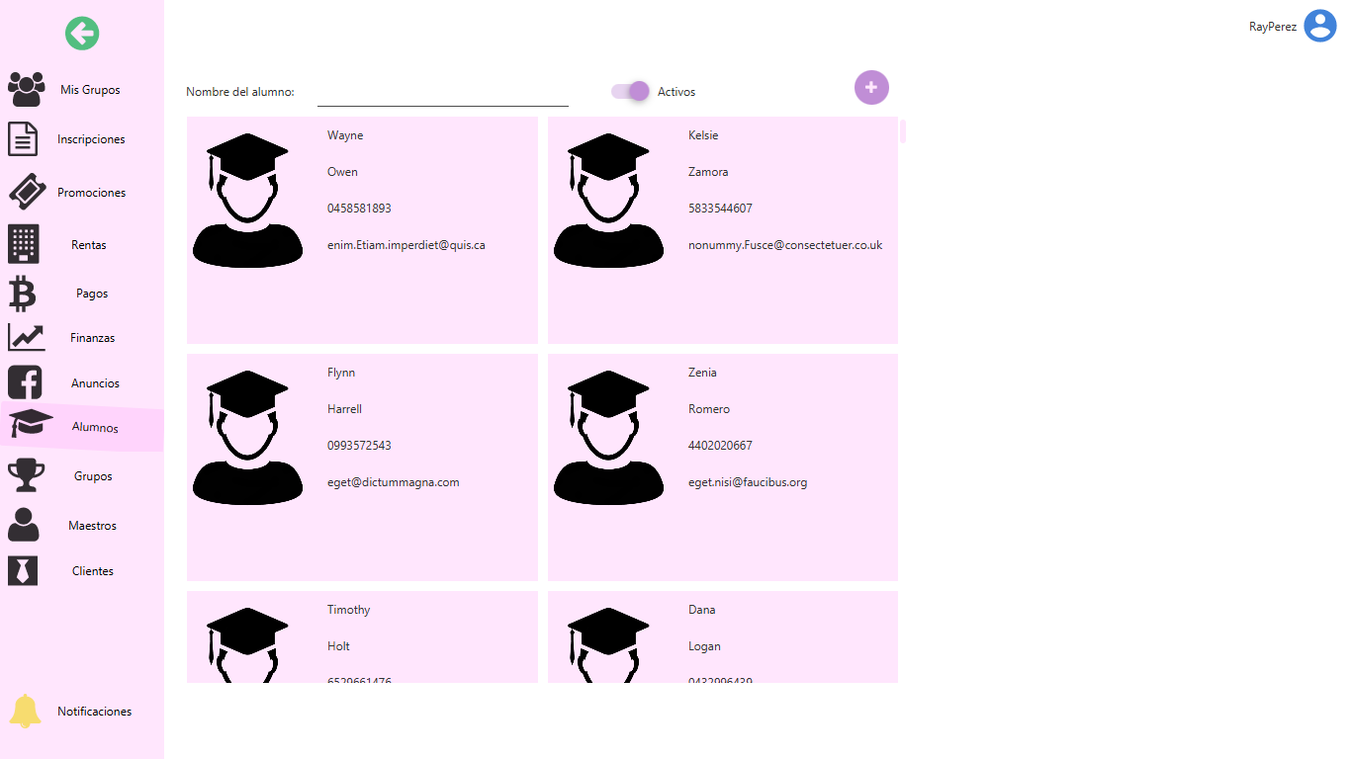

Ilustración 1 Pantalla administrar alumnos

**Registrar alumno**

1. Seleccionar el botón “+” para registrar un nuevo alumno.
2. El sistema despliega la pantalla para registrar un alumno.
3. Ingresar los datos del alumno y seleccionar la opción para guardar.

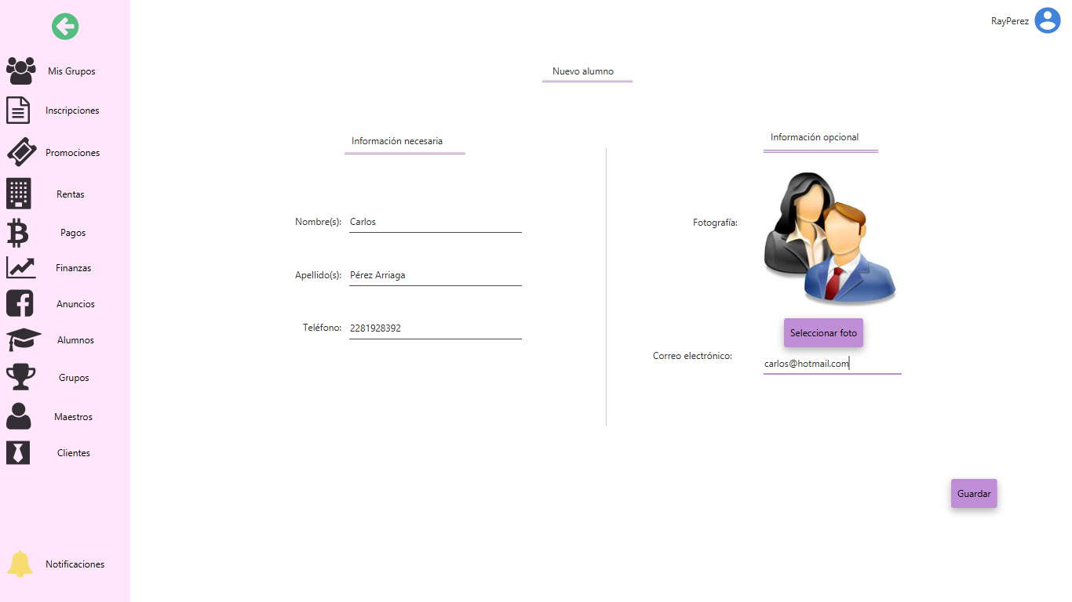

Ilustración 2 Pantalla registrar alumno

**Editar alumno**

1. Ingresar nombre del alumno en la barra de búsqueda.
2. El sistema despliega la pantalla con los resultados de la búsqueda.

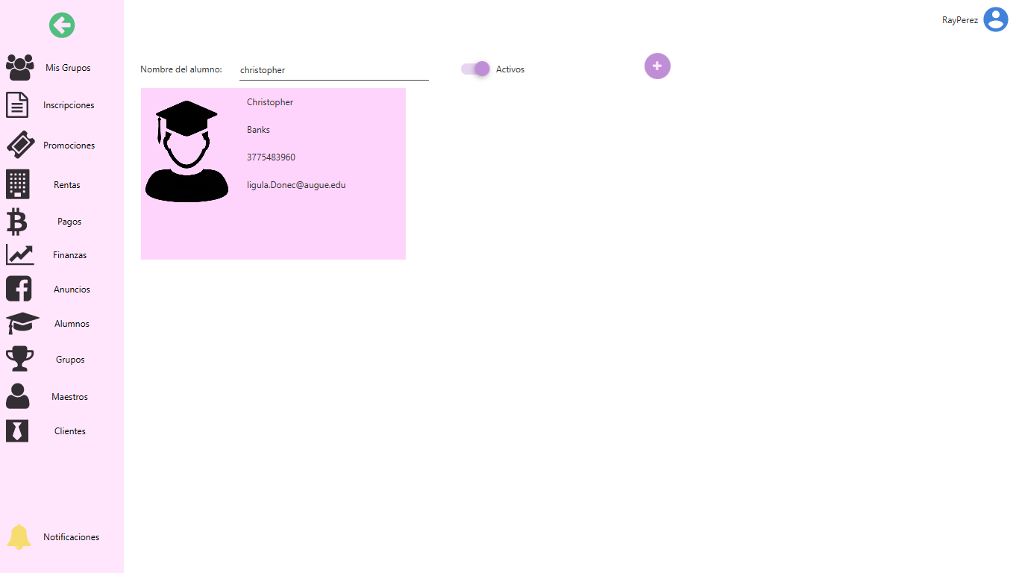

Ilustración 3 Pantalla resultados búsqueda alumno

1. Seleccionar recuadro del alumno a editar.
2. El sistema despliega la pantalla lateral para editar un alumno, donde se muestra la información referente al alumno.
3. Editar o agregar la información que se desea y presionar en la opción para guardar.

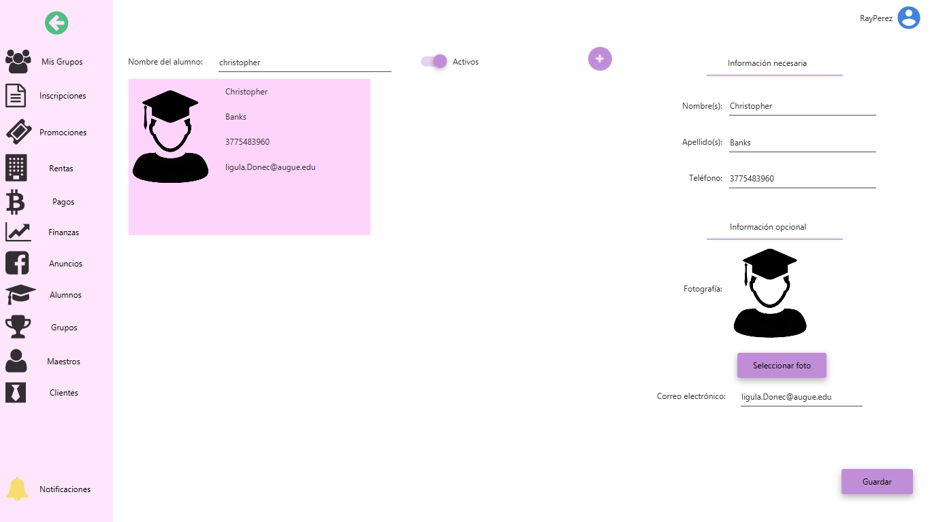

Ilustración 4 Pantalla editar alumno

## **CU-02 Administrar Profesor**

1. Seleccionar la opción “Maestros” en la pantalla principal.
2. El sistema despliega la pantalla para administrar maestros, la cual contiene todos los maestros registrados.

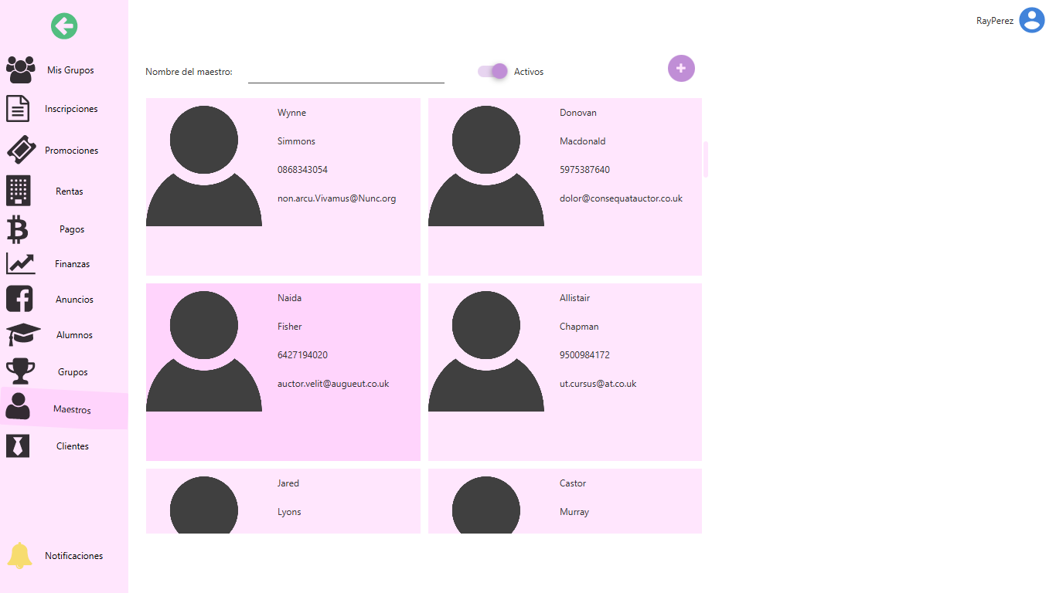

Ilustración 5 Pantalla administrar profesores

**Registrar profesor**

1. Seleccionar el botón “+” para registrar un nuevo maestro.
2. El sistema despliega la pantalla para registrar un maestro.
3. Ingresar los datos del maestro y seleccionar la opción para guardar.

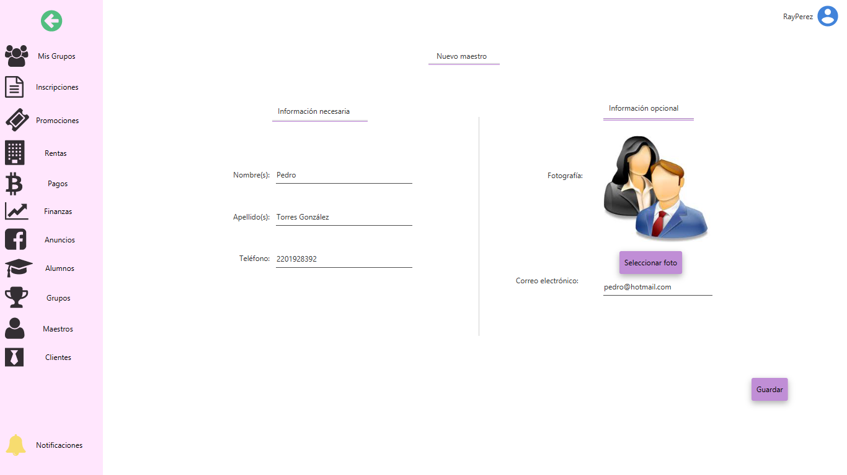

Ilustración 6 Pantalla registrar profesor

**Editar profesor**

1. Ingresar nombre del maestro en la barra de búsqueda.
2. El sistema despliega la pantalla con los resultados de la búsqueda.

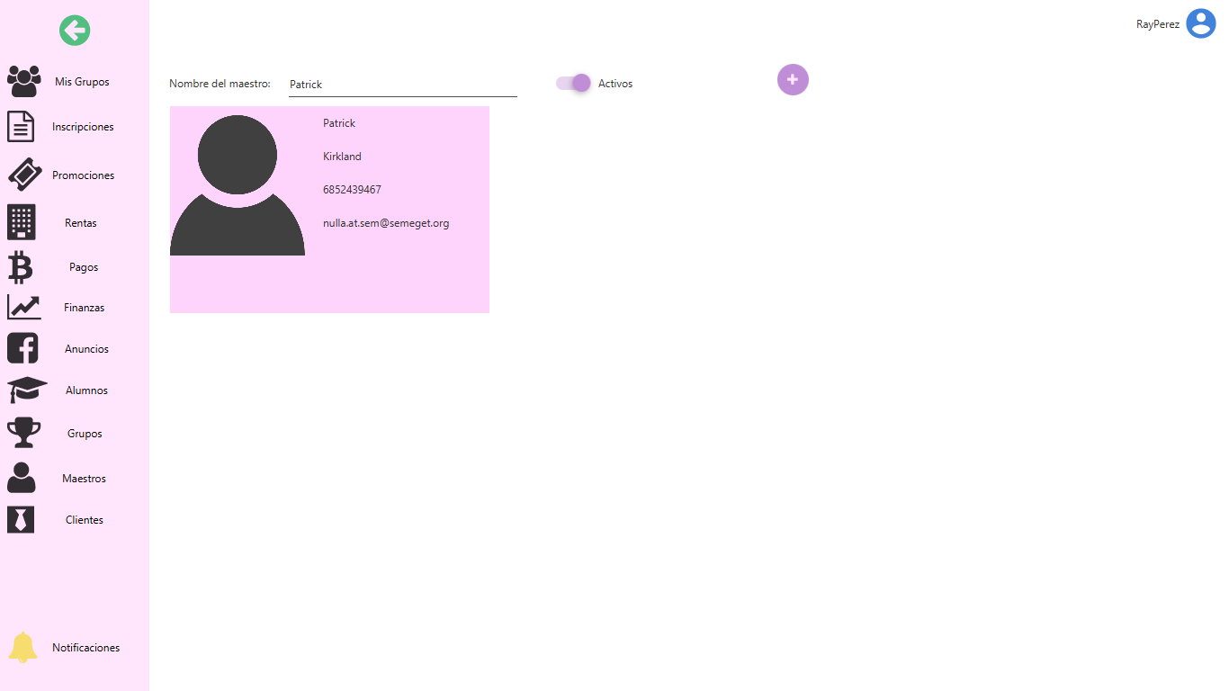

Ilustración 7 Pantalla resultados búsqueda profesor

1. Seleccionar recuadro del maestro a editar.
2. El sistema despliega la pantalla lateral para editar un maestro, donde se muestra la información referente al maestro.
3. Editar o agregar la información que se desea y presionar en la opción para guardar.

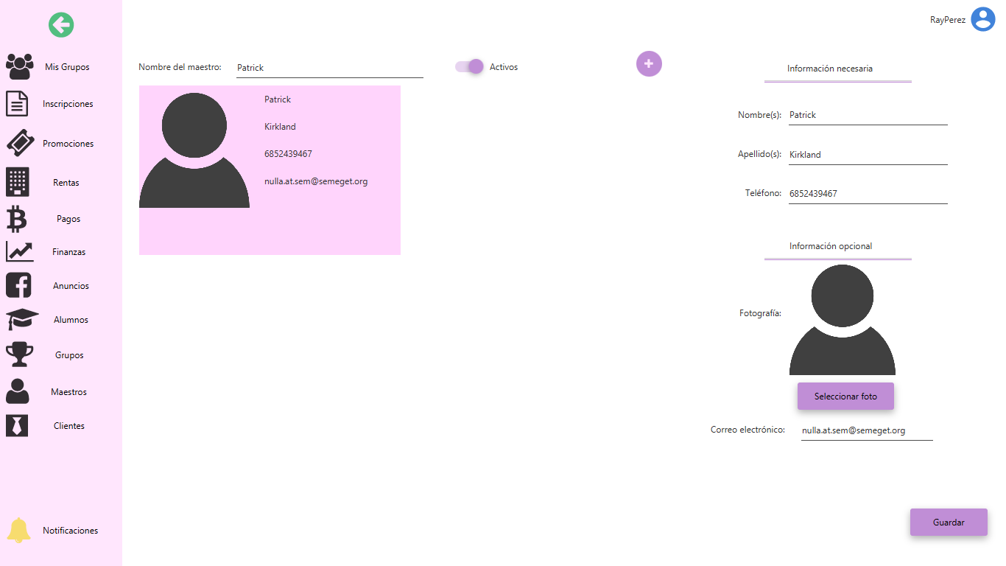

Ilustración 8 Pantalla editar profesor

## **CU-03 Administrar grupo**

1. Seleccionar la opción “Grupos” en la pantalla principal.
2. El sistema despliega la pantalla para administrar grupos, la cual contiene todos los grupos registrados.

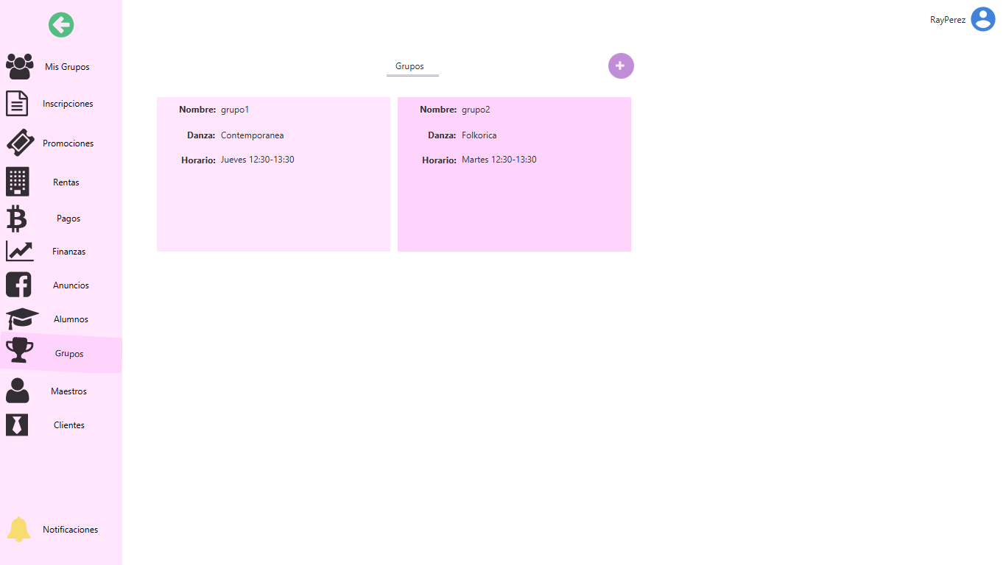

Ilustración 9 Pantalla administrar grupos

**Registrar grupo**

1. Seleccionar el botón “+” para registrar un nuevo grupo.
2. El sistema despliega la pantalla para registrar un grupo.
3. Ingresar los datos del grupo y seleccionar la opción para guardar *(Nota: Para el detalle de como seleccionar el horario de un grupo véase* ***CU-05 Definir horario****).*

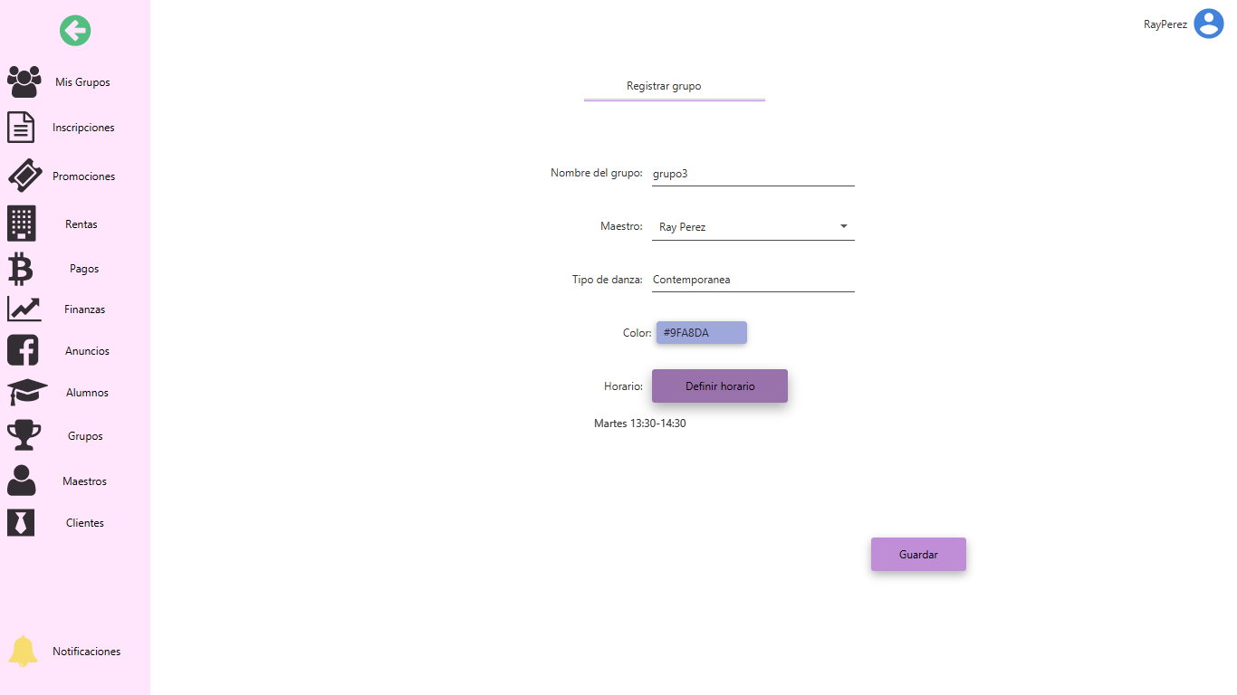

Ilustración 10 Pantalla registrar grupo

**Editar grupo**

1. Seleccionar recuadro del grupo a editar.
2. El sistema despliega la pantalla lateral para editar un grupo, donde se muestra la información referente al grupo.
3. Editar o agregar la información que se desea y presionar en la opción para guardar.

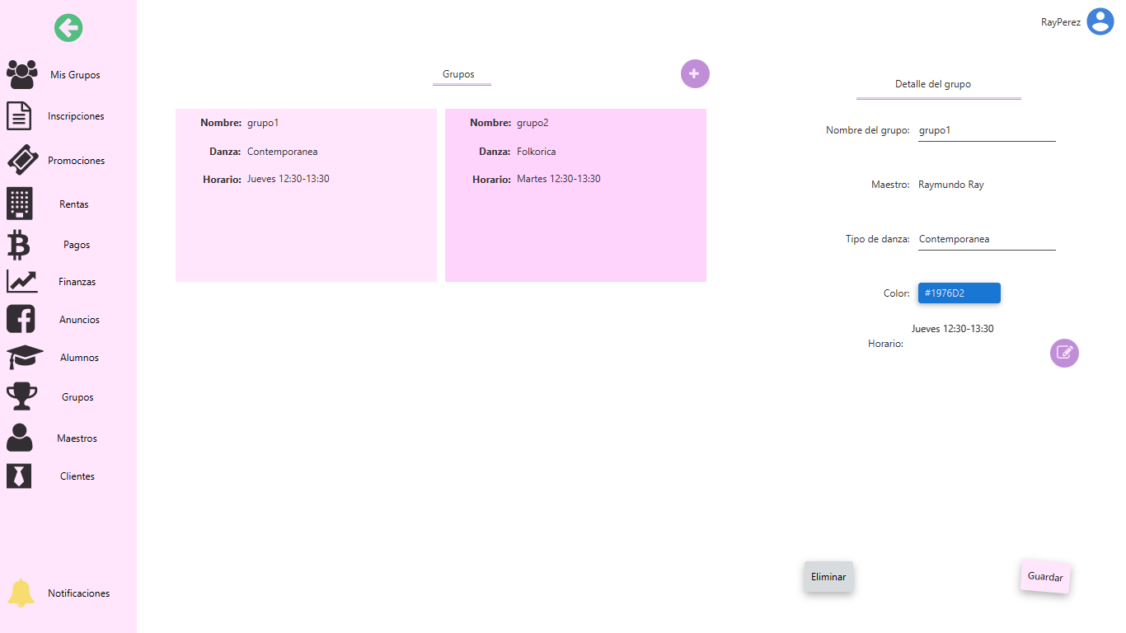

Ilustración 11 Pantalla editar grupo

**Eliminar grupo**

1. Seleccionar recuadro del grupo a eliminar.
2. El sistema despliega la pantalla lateral para editar un grupo, donde se muestra la información referente al grupo.
3. Seleccionar la opción para eliminar grupo.

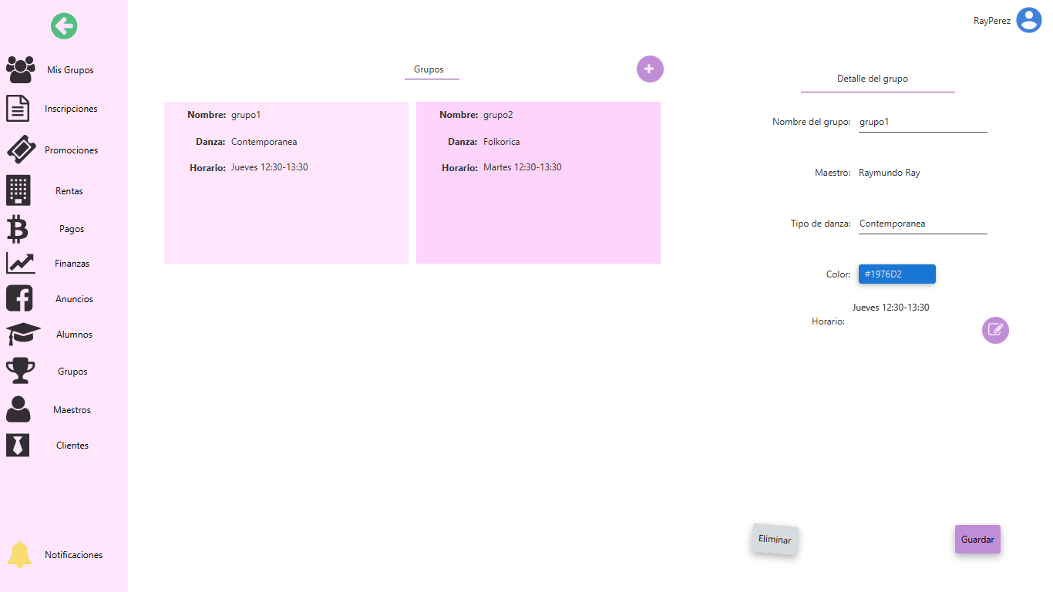

Ilustración 12 Pantalla eliminar grupo

## **CU-04 Administrar renta de espacio**

1. Seleccionar la opción “Rentas” en la pantalla principal.
2. El sistema despliega la pantalla para administrar rentas, la cual contiene todas las rentas registradas.

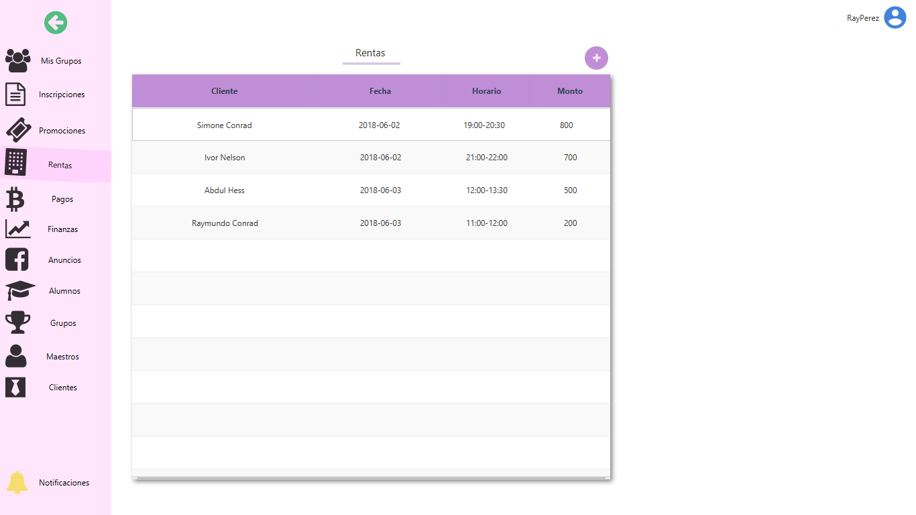

Ilustración 13 Pantalla administrar rentas

**Registrar renta**

1. Seleccionar el botón “+” para registrar una nueva renta.
2. El sistema despliega la pantalla para registrar una renta.
3. Ingresar los datos de la renta y seleccionar la opción para guardar *(Nota: Para el detalle de como seleccionar el horario de una renta véase* ***CU-05 Definir horario****).*

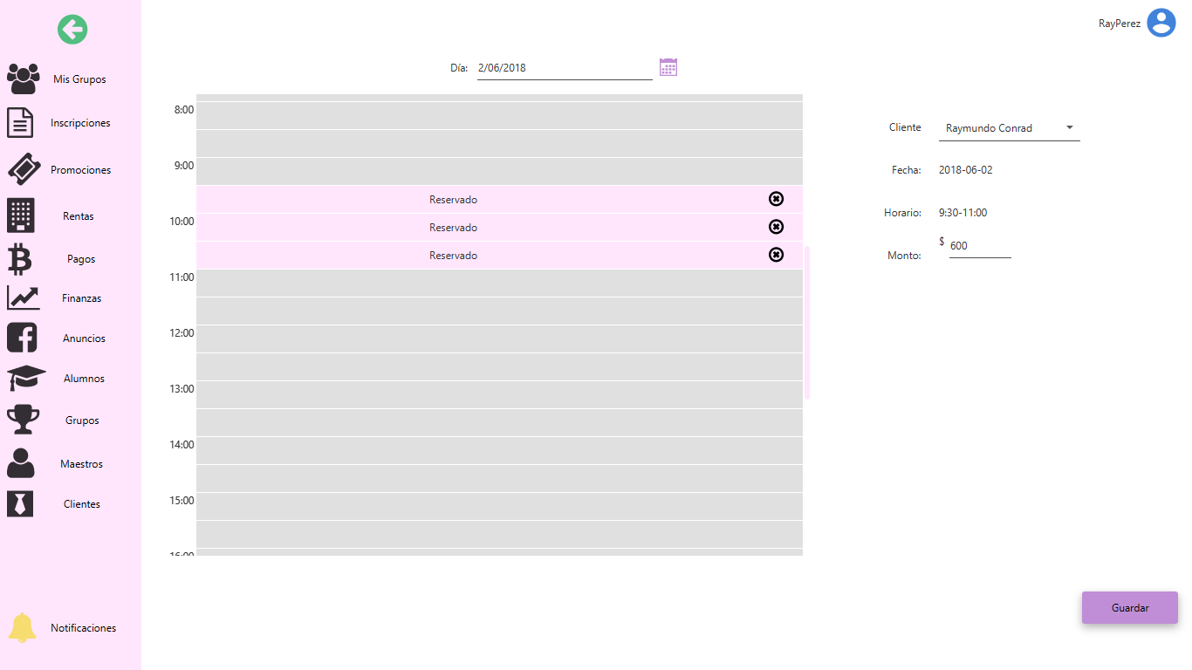

Ilustración 14 Pantalla registrar renta

**Editar renta**

1. Seleccionar en la tabla la renta a editar.
2. El sistema despliega la pantalla lateral para editar una renta, donde se muestra la información referente a la renta.
3. Editar o agregar la información que se desea y presionar en la opción para guardar.

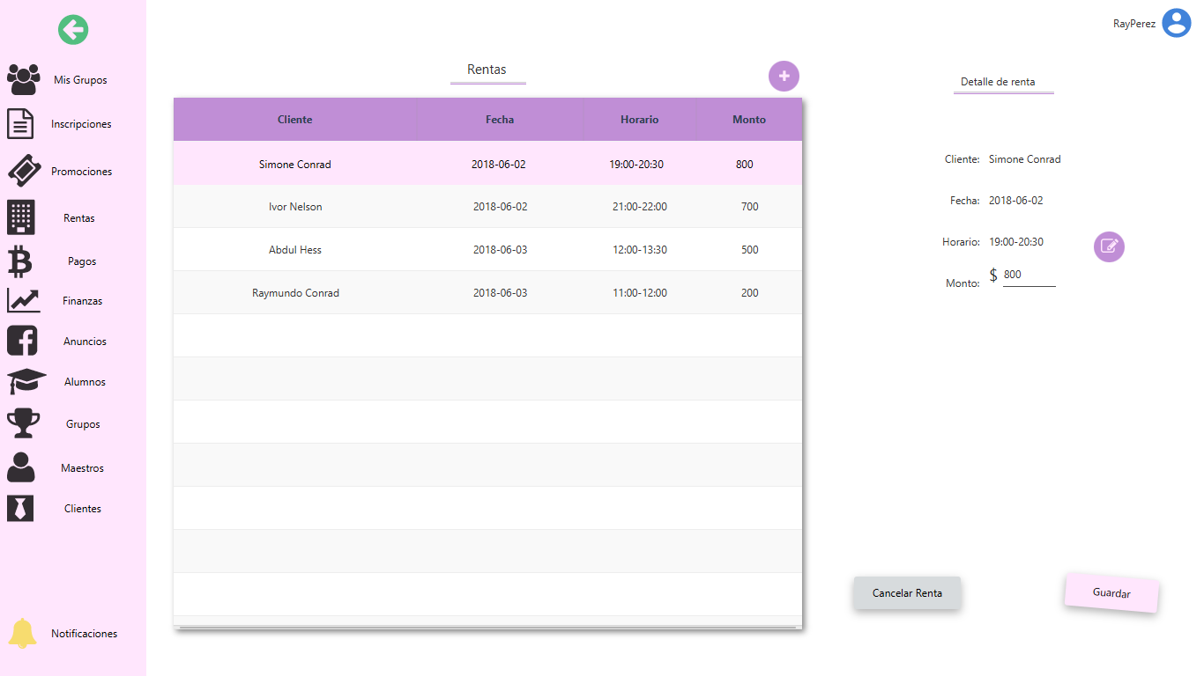

Ilustración 15 Pantalla editar renta

**Eliminar renta**

1. Seleccionar en la tabla la renta a eliminar.
2. El sistema despliega la pantalla lateral para editar una renta, donde se muestra la información referente a la renta.
3. Seleccionar la opción para cancelar la renta.

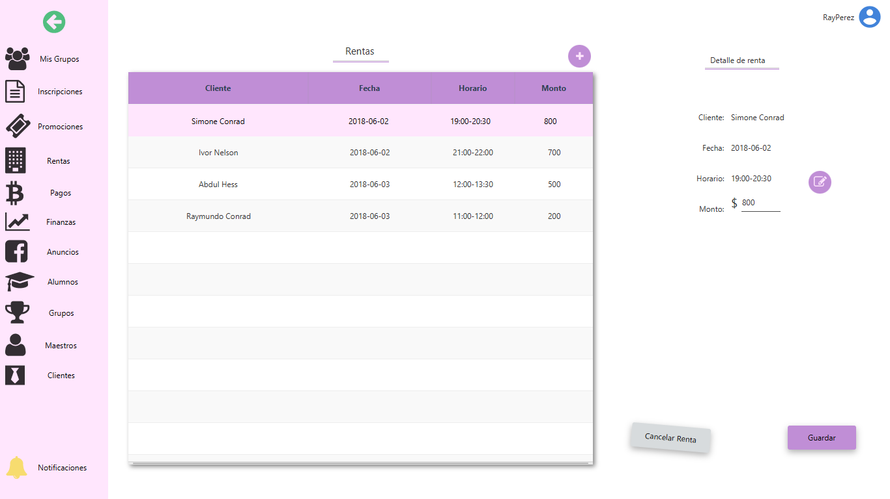

Ilustración 16 Pantalla eliminar renta

## **CU-05 Definir horario**

**Definir horario de grupo**

1. En la pantalla para registrar un nuevo grupo seleccionar la opción “Definir horario”.

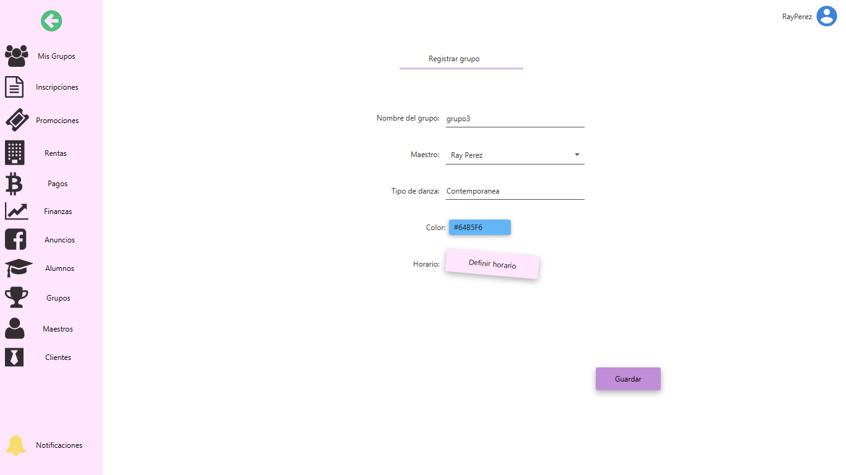

Ilustración 17 Pantalla registrar grupo (definir horario)

1. El sistema despliega la pantalla para definir horario de un grupo, la cual contiene los horarios de todos los grupos registrados.
2. Seleccionar el horario del grupo a registrar y dar clic en el botón para aceptar.

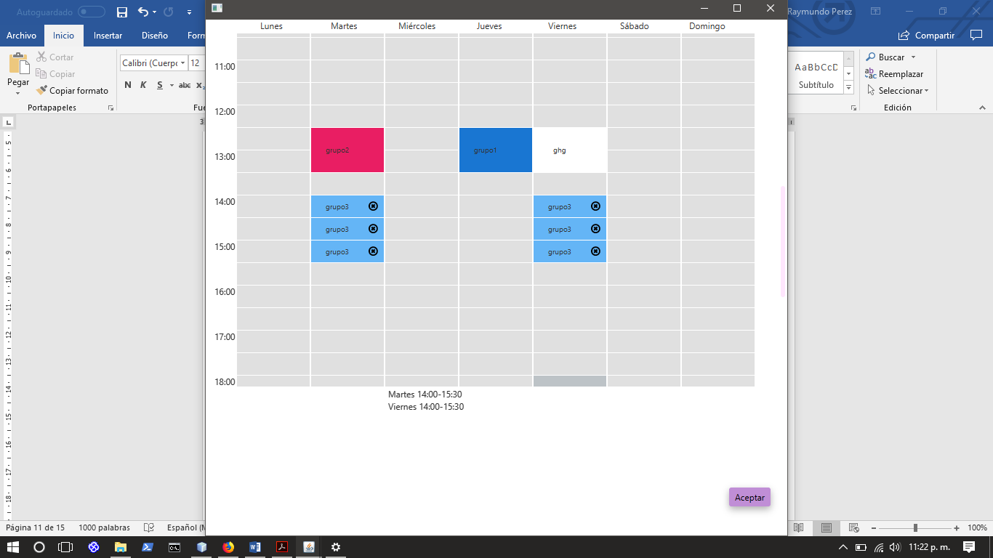

Ilustración 18 Pantalla definir horario grupo

**Definir horario de renta de espacio**

1. En la pantalla para registrar una nueva renta seleccionar la fecha en la que se llevara a cabo la renta del espacio.

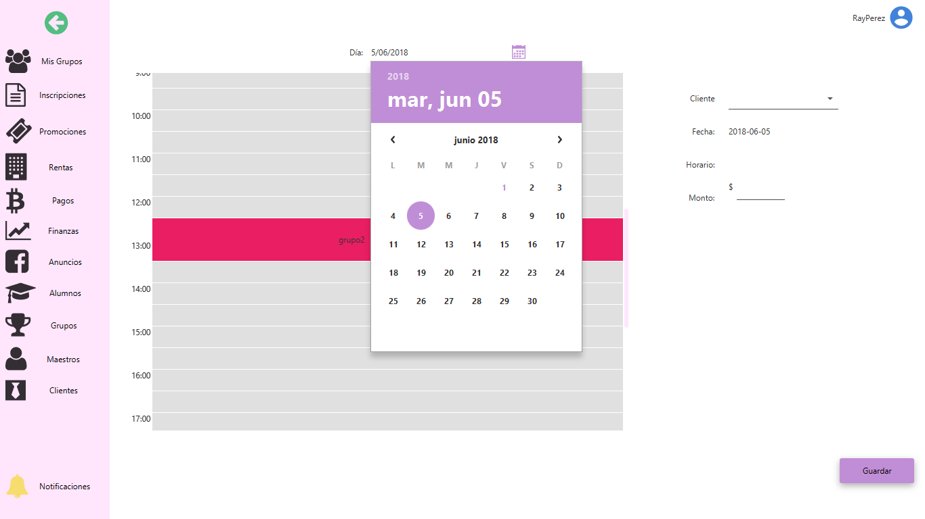

Ilustración 19 Pantalla registrar renta (definir horario)

1. Seleccionar el horario de la renta a reservar.

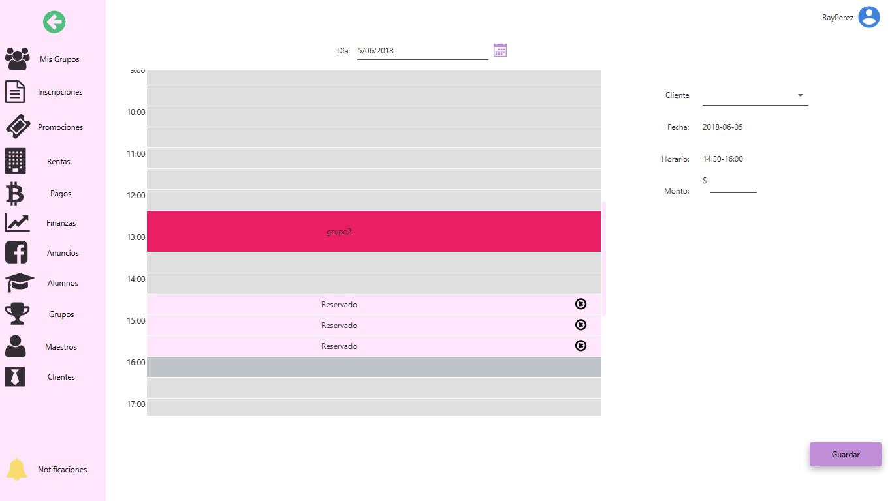

Ilustración 20 Pantalla definir horario renta

## **CU-06 Registrar pago colaborador**

1. Seleccionar la opción “Pagos” en la pantalla principal.
2. El sistema despliega la pantalla parad registrar pago de maestro, la cual contiene un listado de todos los maestros registrados.

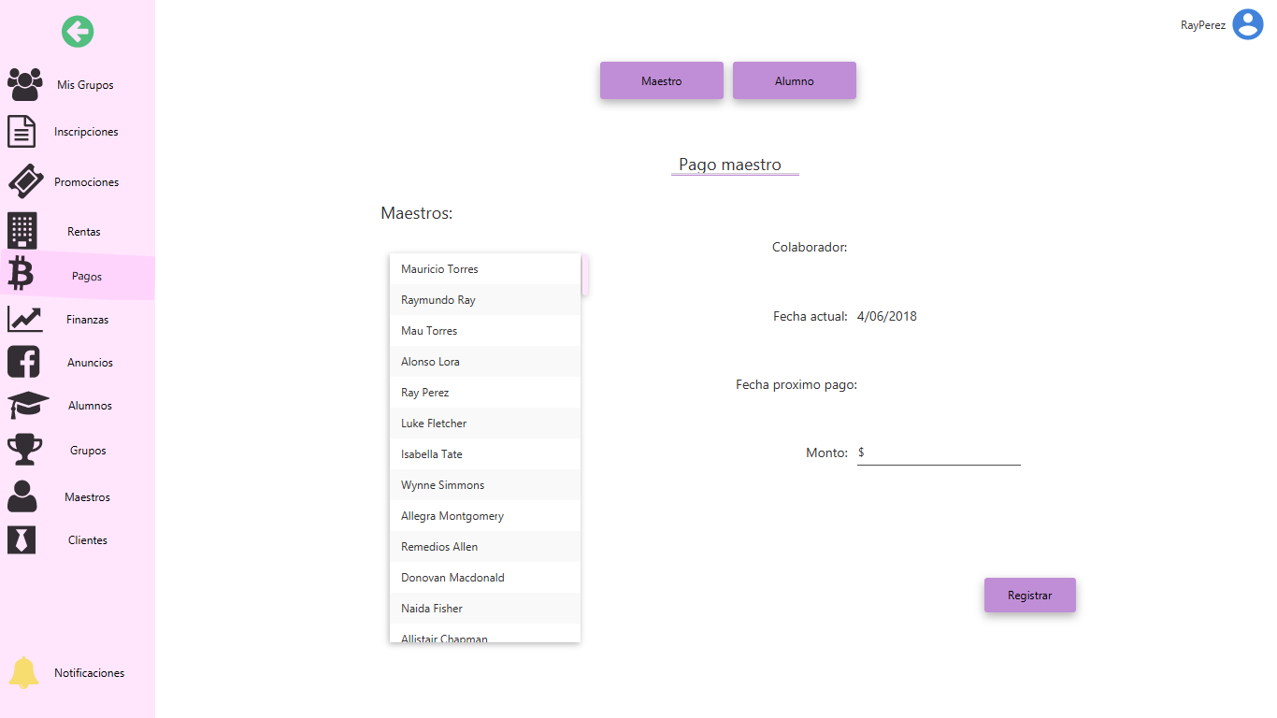

Ilustración 21 Pantalla registrar pago maestro

1. Seleccionar el maestro sobre el cual se registrará el pago.
2. Ingresar el monto del pago y dar clic en el botón para registrar el pago.

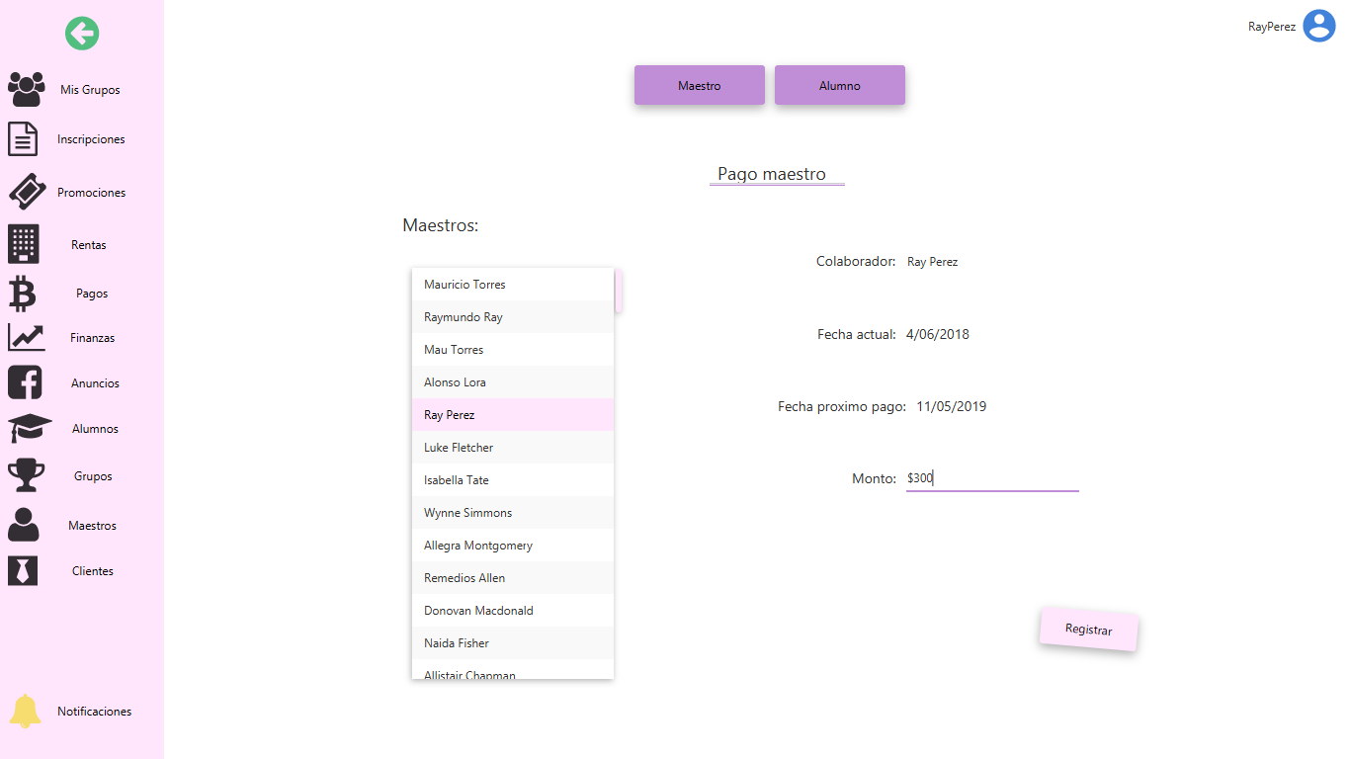

Ilustración 22 Pantalla registrar pago maestro 2

## **CU-07 Consultar ingresos**

1. Seleccionar la opción “Finanzas” en la pantalla principal.
2. El sistema despliega la pantalla de ingresos, la cual contiene todos los ingresos obtenidos por los pagos de los colaboradores y las rentas registradas, así como los pagos registrados de los alumnos.

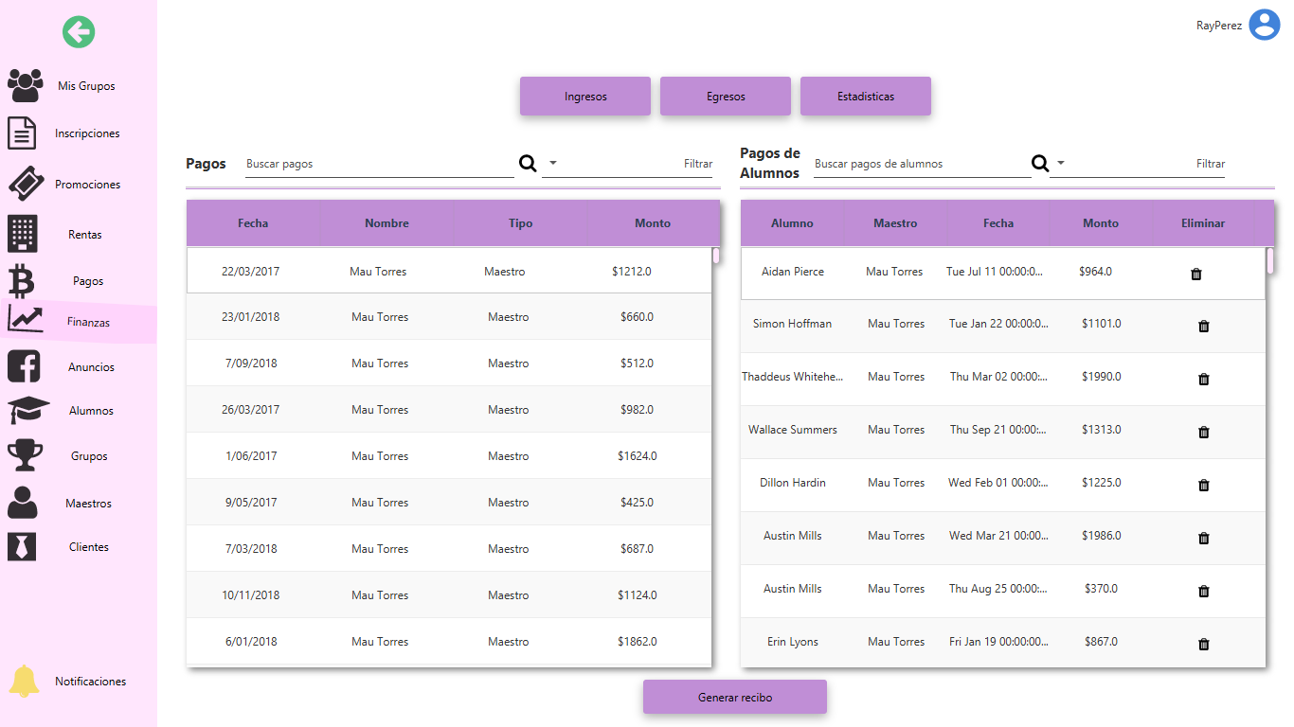

Ilustración 23 Pantalla ingresos

**Generar recibo**

1. Si se desea generar un recibo, seleccionar un ingreso en la tabla de ingresos.
2. Dar clic en el botón para generar recibo y seleccionar la ubicación donde será almacenado.

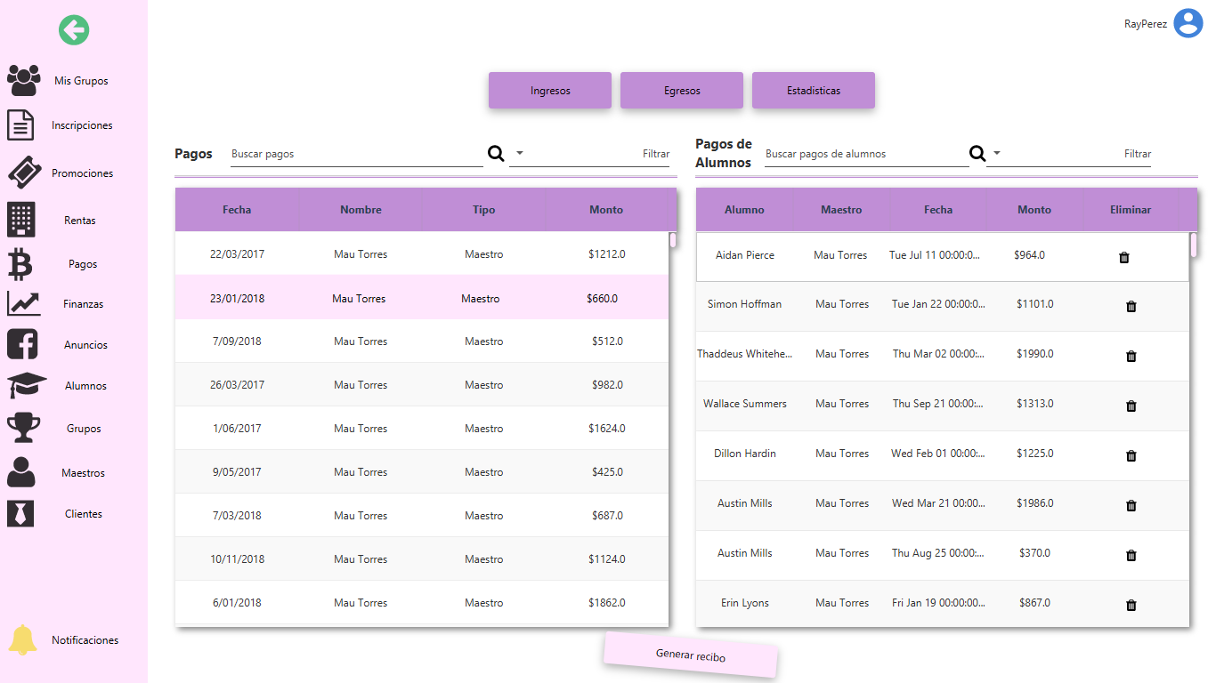

Ilustración 24 Pantalla ingresos (generar recibo)

## **CU-08 Registrar pago alumno**

1. Seleccionar la opción “Pagos” en la pantalla principal.
2. El sistema despliega la pantalla para registrar pago de maestro, la cual contiene opciones para registrar pagos de maestros y alumnos.
3. Seleccionar la opción “Alumno”.

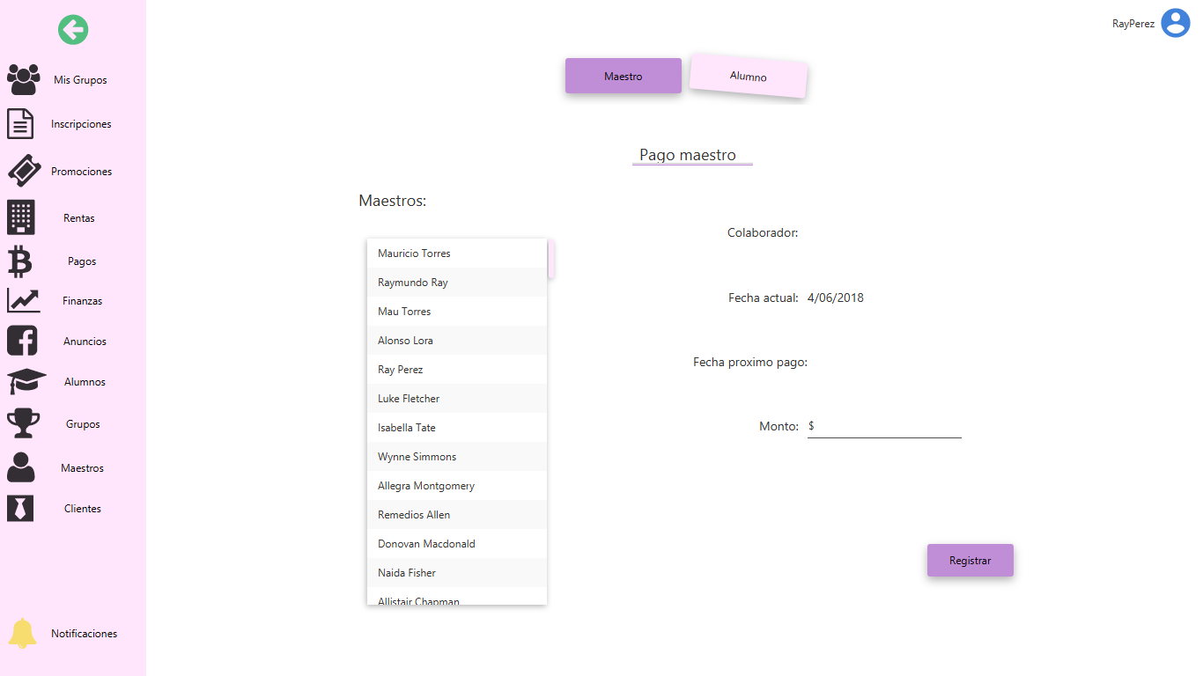

Ilustración 25 Pantalla registrar pago maestro (registrar pago alumno)

1. El sistema despliega la pantalla para registrar el pago del alumno, mostrando todos los maestros registrados.
2. Seleccionar maestro del alumno a registrar el pago.

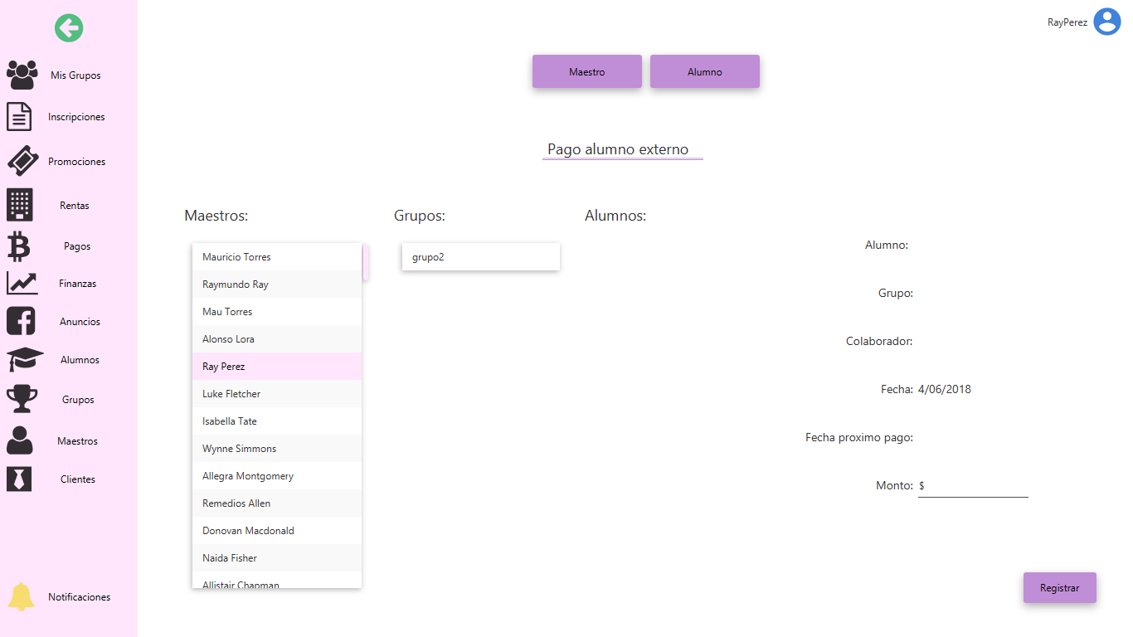

Ilustración 26 Pantalla registrar pago alumno

1. El sistema muestra todos los grupos del maestro seleccionado.
2. Seleccionar grupo donde se encuentra el alumno a registrar el pago.

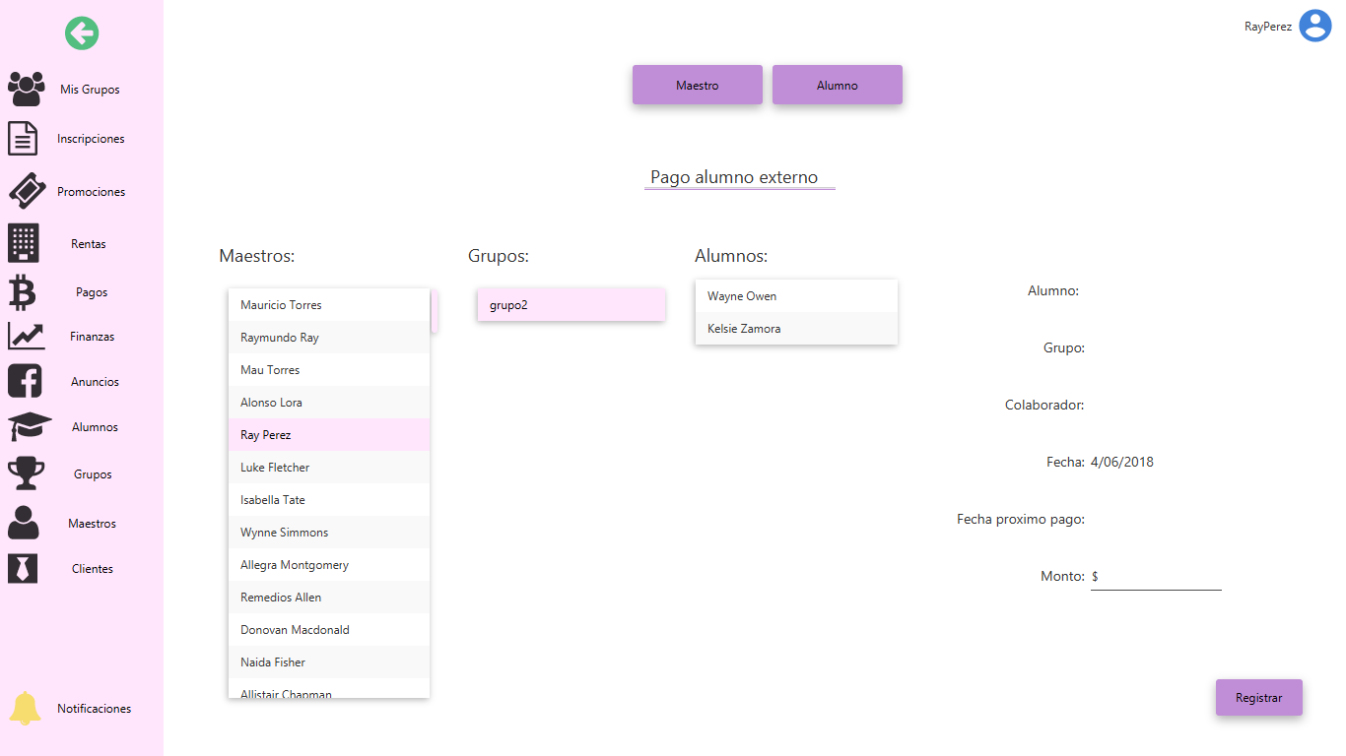

Ilustración 27 Pantalla registrar pago alumno 2

1. El sistema muestra todos los alumnos del grupo seleccionado.
2. Seleccionar el alumno sobre el cual se registrará el pago.
3. Ingresar el monto del pago y dar clic en el botón para registrar el pago.

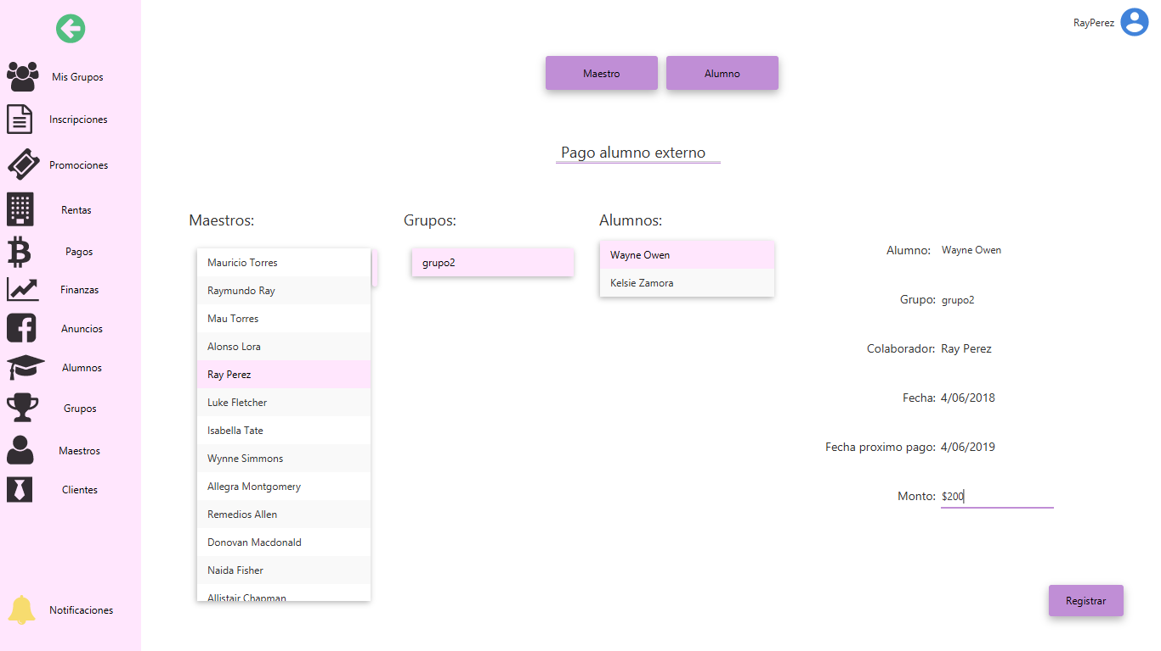

Ilustración 28 Pantalla registrar pago alumno 3

## **CU-09 Consultar recibos de alumnos**

1. Seleccionar la opción “Finanzas” en la pantalla principal.
2. El sistema despliega la pantalla de ingresos, la cual contiene todos los ingresos obtenidos por los pagos de los colaboradores y las rentas registradas, así como los pagos registrados de los alumnos.



Ilustración 29 Pantalla ingresos (consultar recibos de alumnos)

**Generar recibo**

1. Si se desea generar un recibo, seleccionar un pago en la tabla de pagos de alumno.
2. Dar clic en el botón para generar recibo y seleccionar la ubicación donde será almacenado.

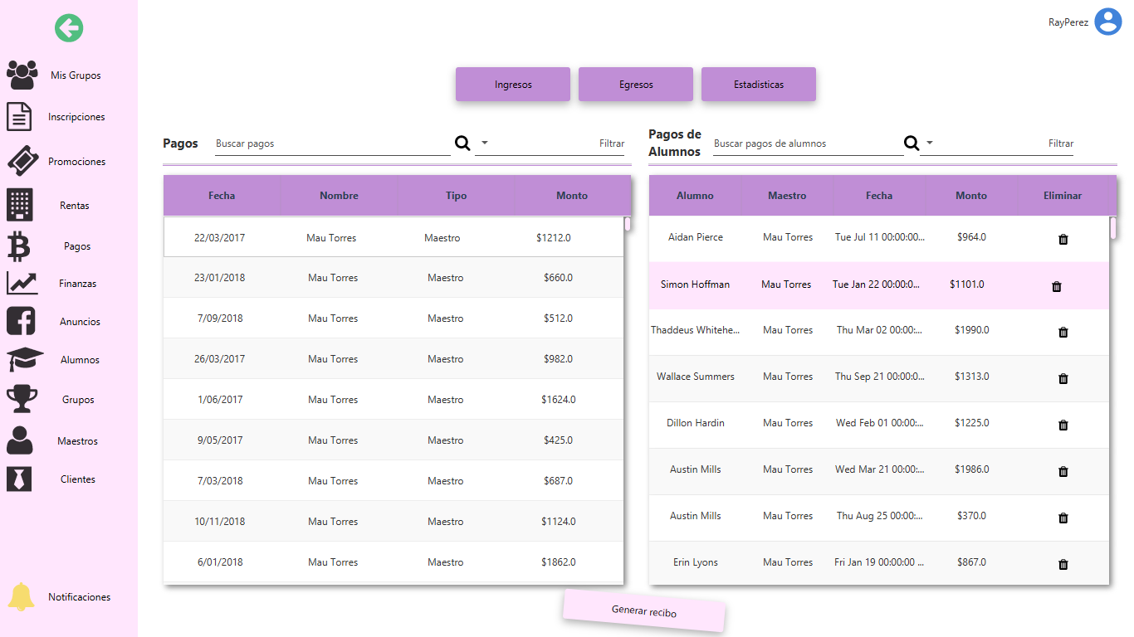

Ilustración 30 Pantalla ingresos (generar recibo pago alumno)

**Eliminar registro de pago**

1. Si se desea eliminar un registro de pago, seleccionar el icono para eliminar en el registro correspondiente
2. Confirmar la eliminación del registro.

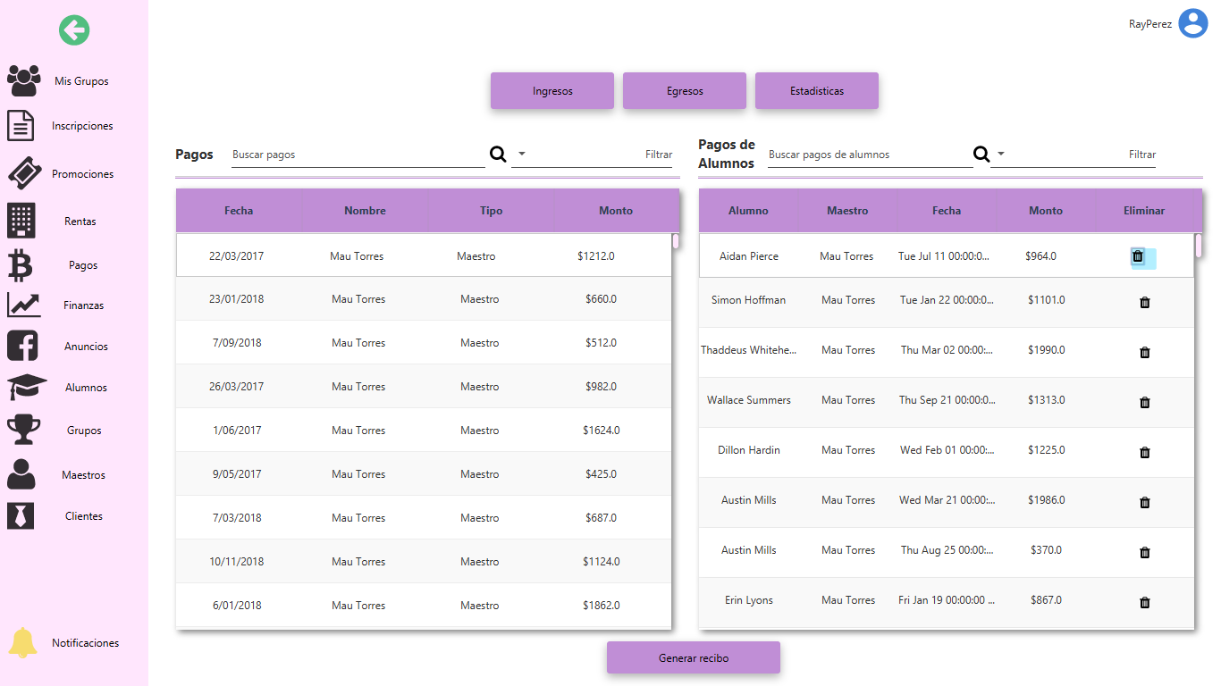

Ilustración 31 Pantalla ingresos (eliminar registro pago alumno)

## **CU-10 Consultar notificaciones director**

1. Seleccionar la opción “Notificaciones” en la pantalla principal.
2. El sistema despliega la pantalla notificaciones, la cual contiene notificaciones correspondientes a las rentas y pagos próximos de maestros y alumnos.

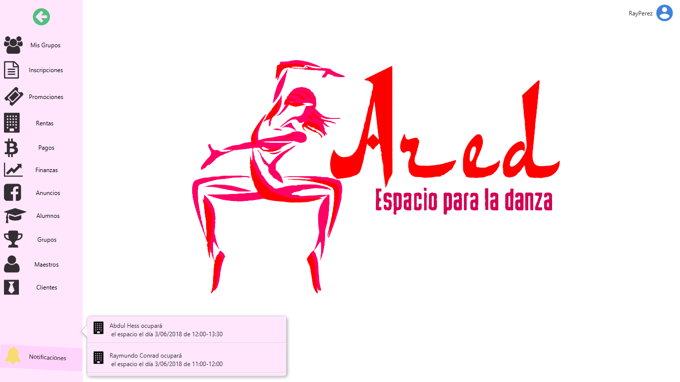

Ilustración 32 Pantalla notificaciones director

## **CU-11 Registrar campaña publicitaria**

1. Seleccionar la opción “Anuncios” en la pantalla principal.
2. El sistema despliega la pantalla para administrar anuncios, la cual contiene todos los anuncios registrados.

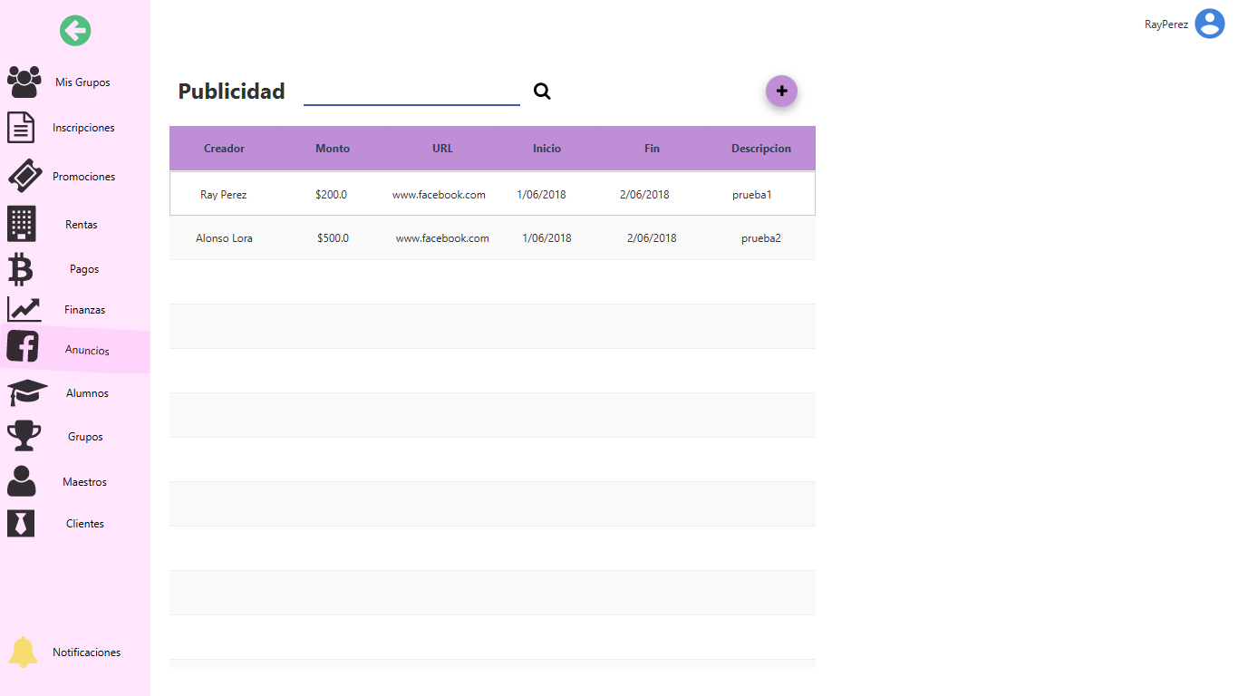

Ilustración Pantalla administrar anuncios

**Registrar anuncio**

1. Seleccionar el botón “+” para registrar un nuevo anuncio.
2. El sistema despliega la pantalla lateral para registrar un anuncio.
3. Ingresar los datos del anuncio y seleccionar la opción para guardar.

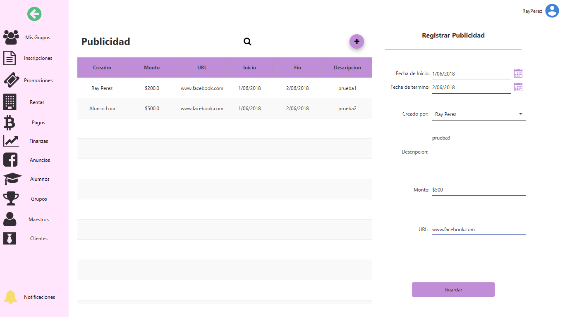

Ilustración Pantalla registrar anuncio

**Editar anuncio**

1. Seleccionar en la tabla el anuncio a editar.
2. El sistema despliega la pantalla lateral para editar un anuncio, donde se muestra la información referente al anuncio.
3. Editar o agregar la información que se desea y presionar en la opción para guardar.

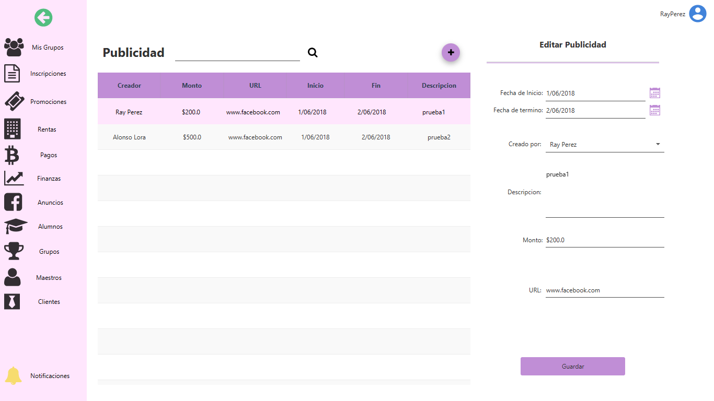

Ilustración Pantalla editar anuncio

## **CU-12 Administrar egresos**

1. Seleccionar la opción “Finanzas” en la pantalla principal.
2. El sistema despliega la pantalla de ingresos, la cual contiene todos los ingresos obtenidos, así como botones para consultar egresos y estadísticas.

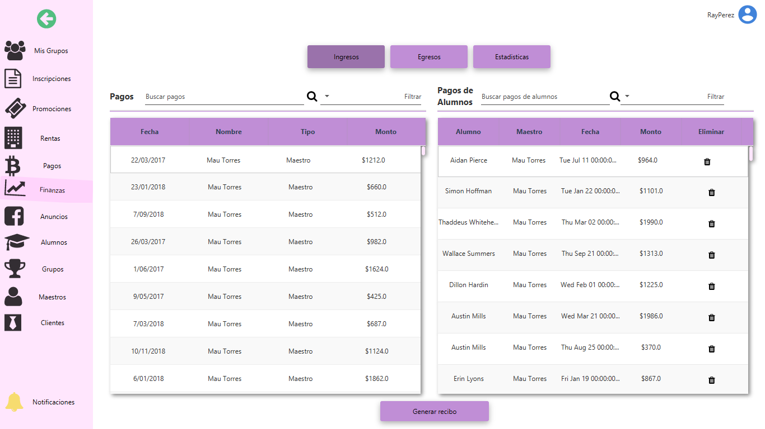

Ilustración 36 Pantalla ingresos (administrar egresos)

1. Seleccionar la opción “Egresos” en la parte superior de la pantalla.
2. El sistema despliega la pantalla de egresos, la cual contiene todos los egresos registrados.

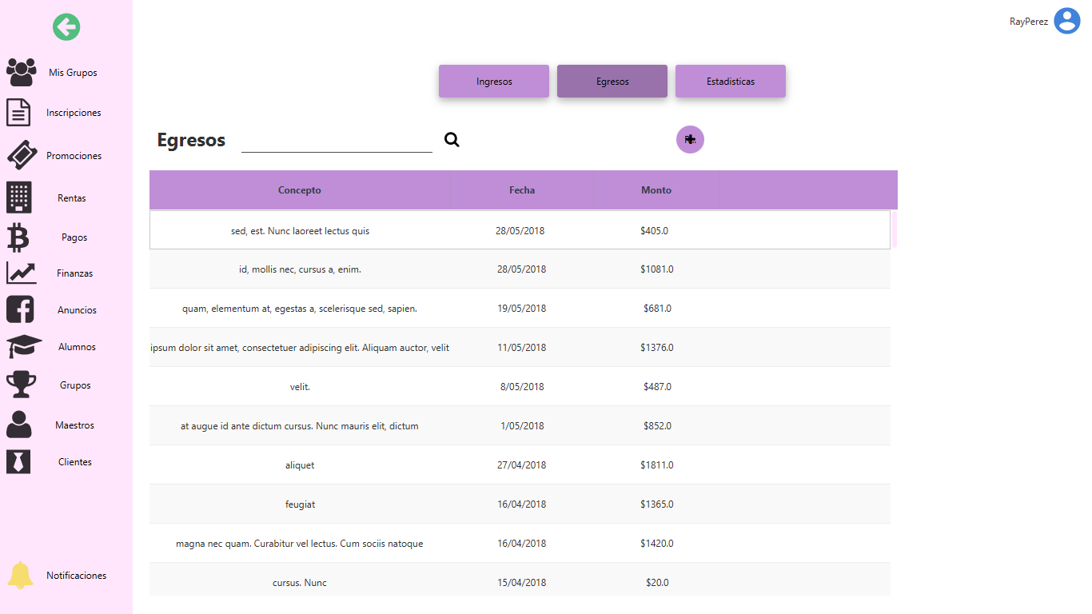

Ilustración 37 Pantalla egresos

**Registrar egreso**

1. Seleccionar el botón “+” para registrar un nuevo egreso.
2. El sistema despliega la pantalla lateral para registrar un egreso.
3. Ingresar los datos del egreso y seleccionar la opción para guardar.

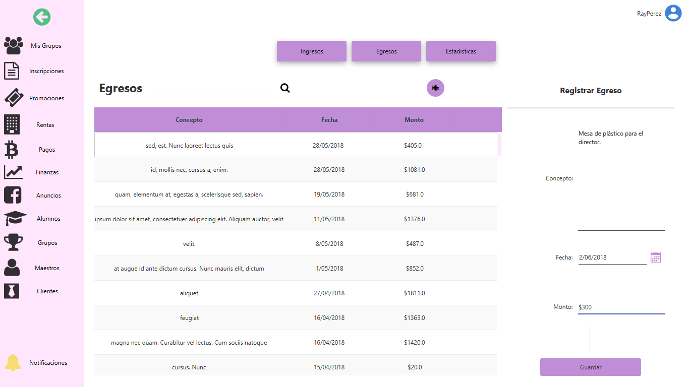

Ilustración 38 Pantalla registrar egreso

**Editar egreso**

1. Seleccionar en la tabla el egreso a editar.
2. El sistema despliega la pantalla lateral para editar un egreso, donde se muestra la información referente al egreso.
3. Editar o agregar la información que se desea y presionar en la opción para guardar.

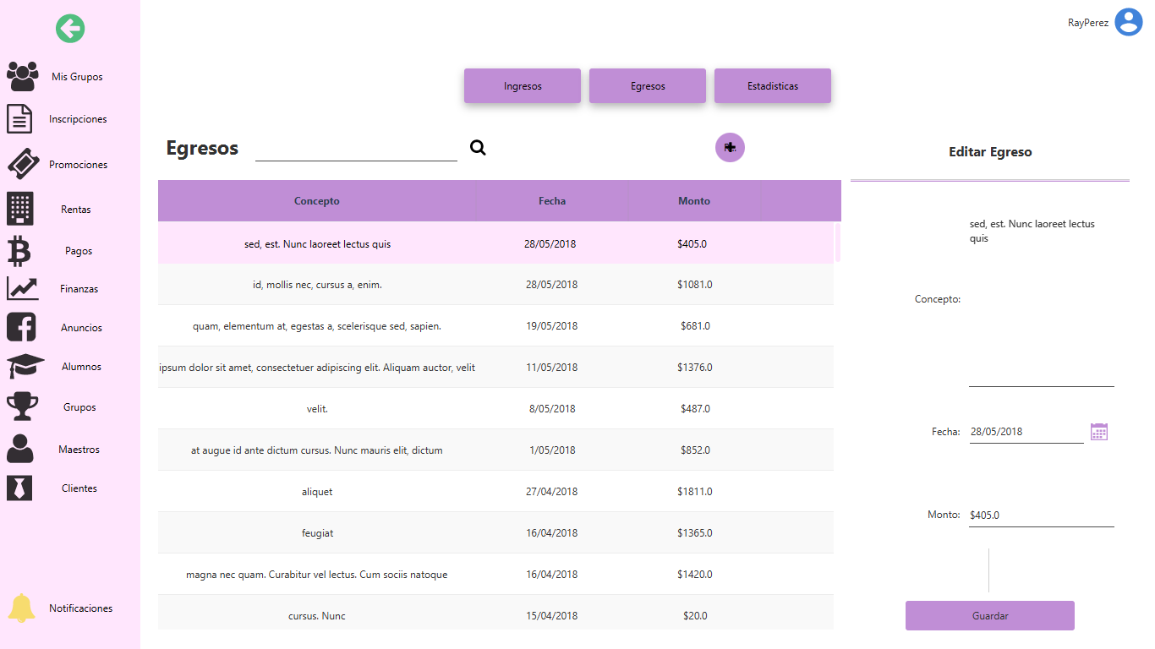

Ilustración 39 Pantalla editar egreso

## **CU-13 Consultar estadísticas**

1. Seleccionar la opción “Finanzas” en la pantalla principal.
2. El sistema despliega la pantalla de ingresos, la cual contiene todos los ingresos obtenidos, así como botones para consultar egresos y estadísticas.



Ilustración 40 Pantalla ingresos (consultar estadísticas)

1. Seleccionar la opción “Estadísticas” en la parte superior de la pantalla.
2. El sistema despliega la pantalla de estadísticas, la cual contiene una gráfica referente a todos los ingresos y egresos obtenidos, permitiendo filtrar por periodo, ingresos, egresos, pagos de maestro, pagos de renta y utilidad.

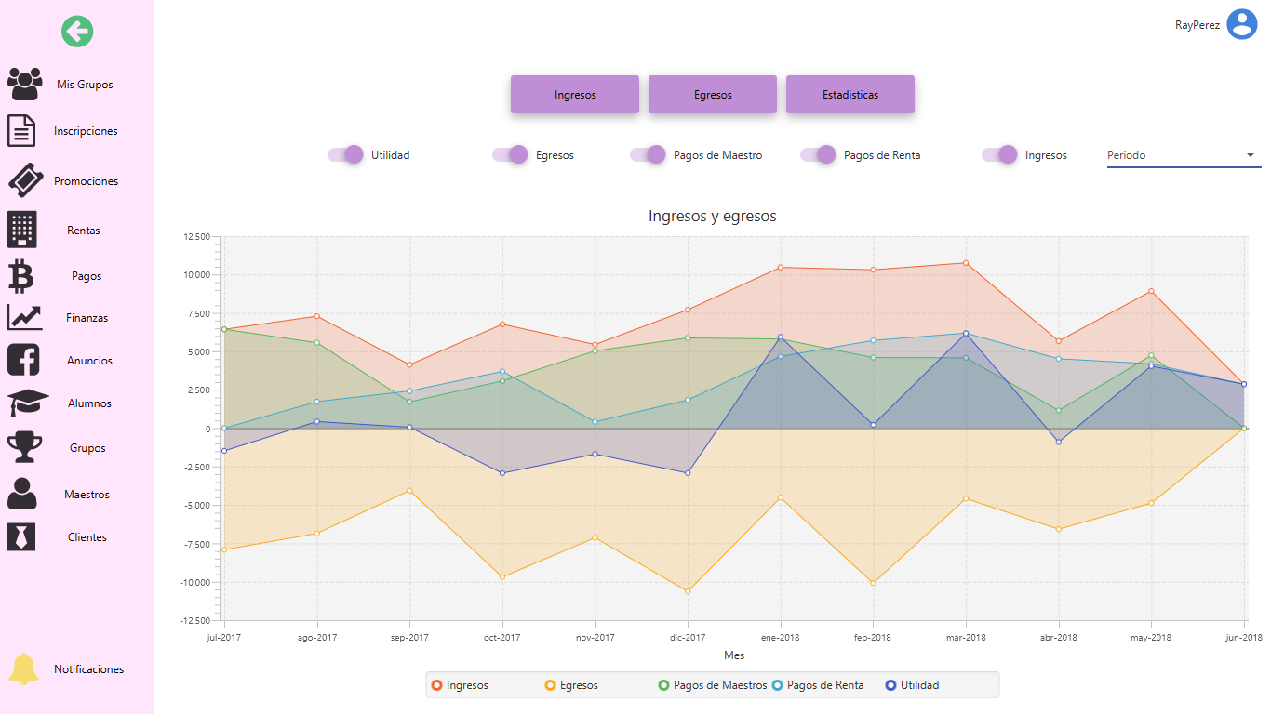

Ilustración 41 Pantalla estadísticas

## **CU-14 Inscribir alumno**

1. Seleccionar la opción “Inscripciones” en la pantalla principal.
2. El sistema despliega la pantalla de inscripciones, la cual muestra un listado de todos los grupos registrados en el sistema.

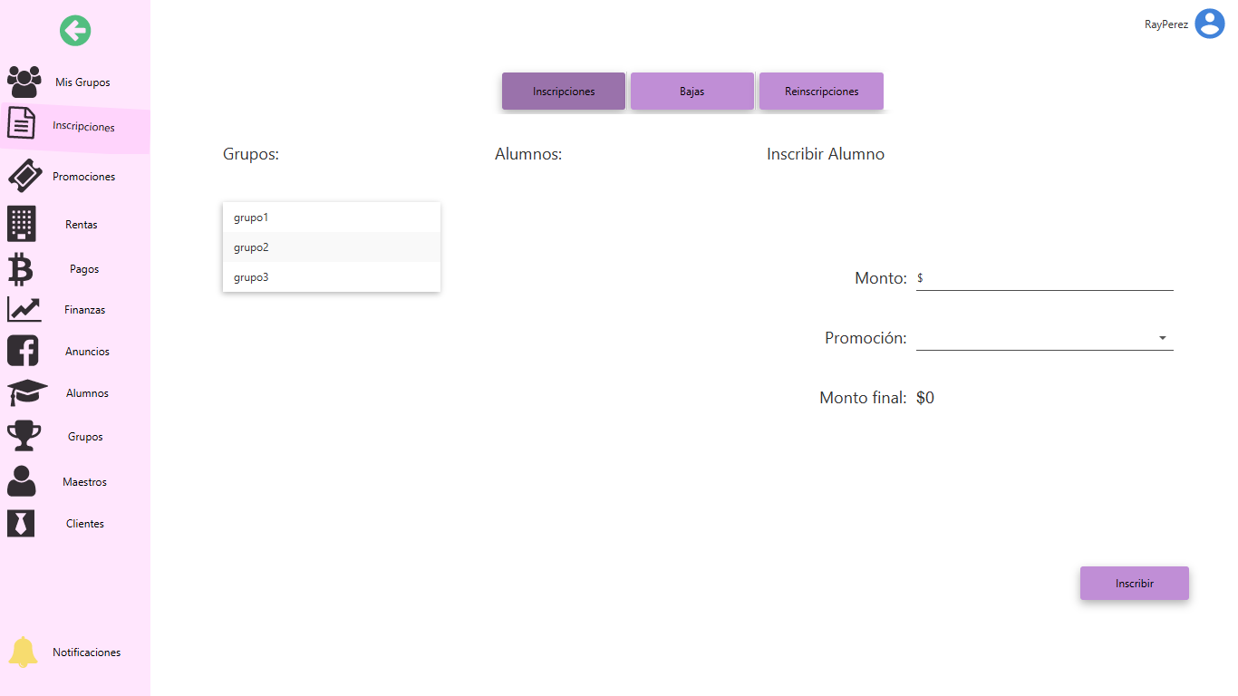

Ilustración 42 Pantalla inscripciones

1. Seleccionar el grupo en el cual se desea inscribir al alumno.
2. El sistema despliega un listado con todos los alumnos registrados en el sistema.

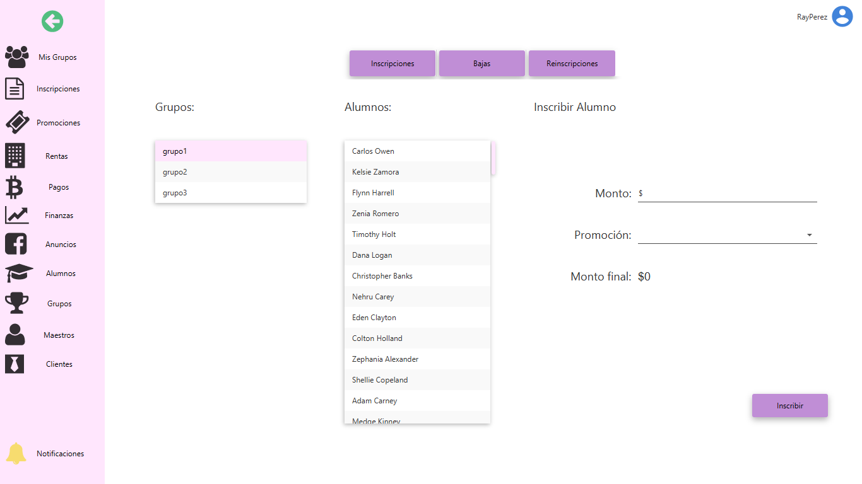

Ilustración 43 Pantalla inscripciones 2

1. Seleccionar el alumno que se desea inscribir en el grupo e ingresar los datos restantes de inscripción.
2. Dar clic en el botón para inscribir.

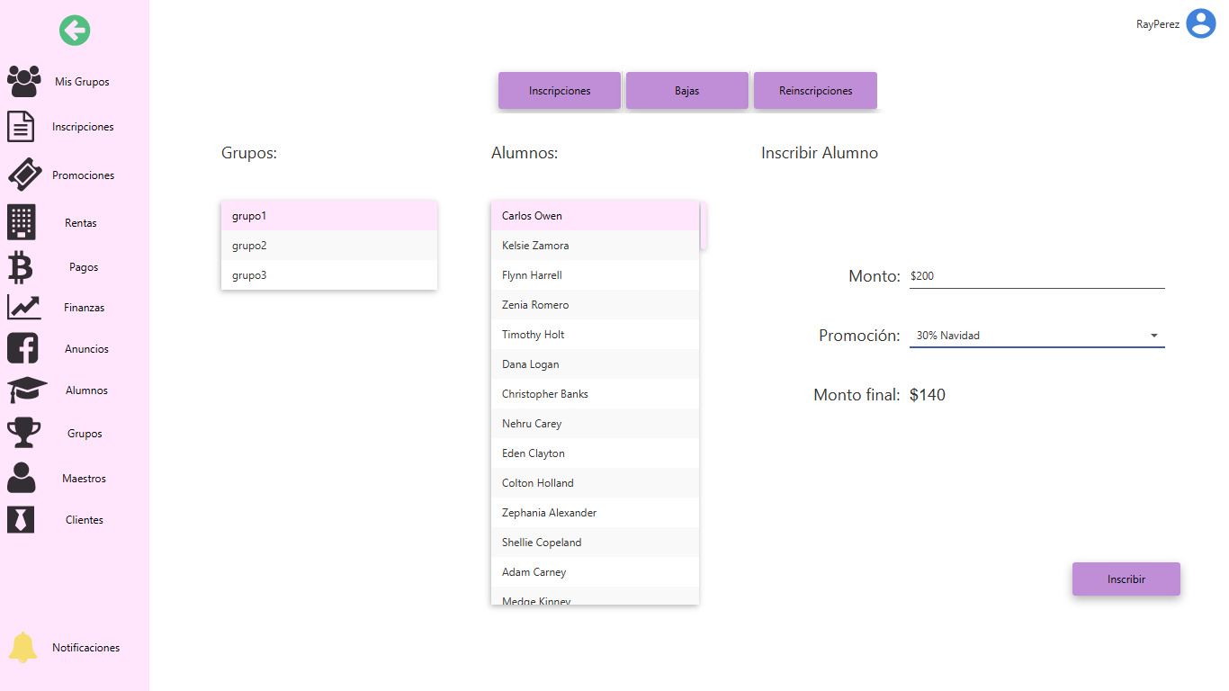

Ilustración 44 Pantalla inscripciones 3

## **CU-15 Administrar asistencia**

1. Seleccionar la opción “Mis grupos” en la pantalla principal.
2. El sistema despliega la pantalla con los grupos del maestro correspondiente.

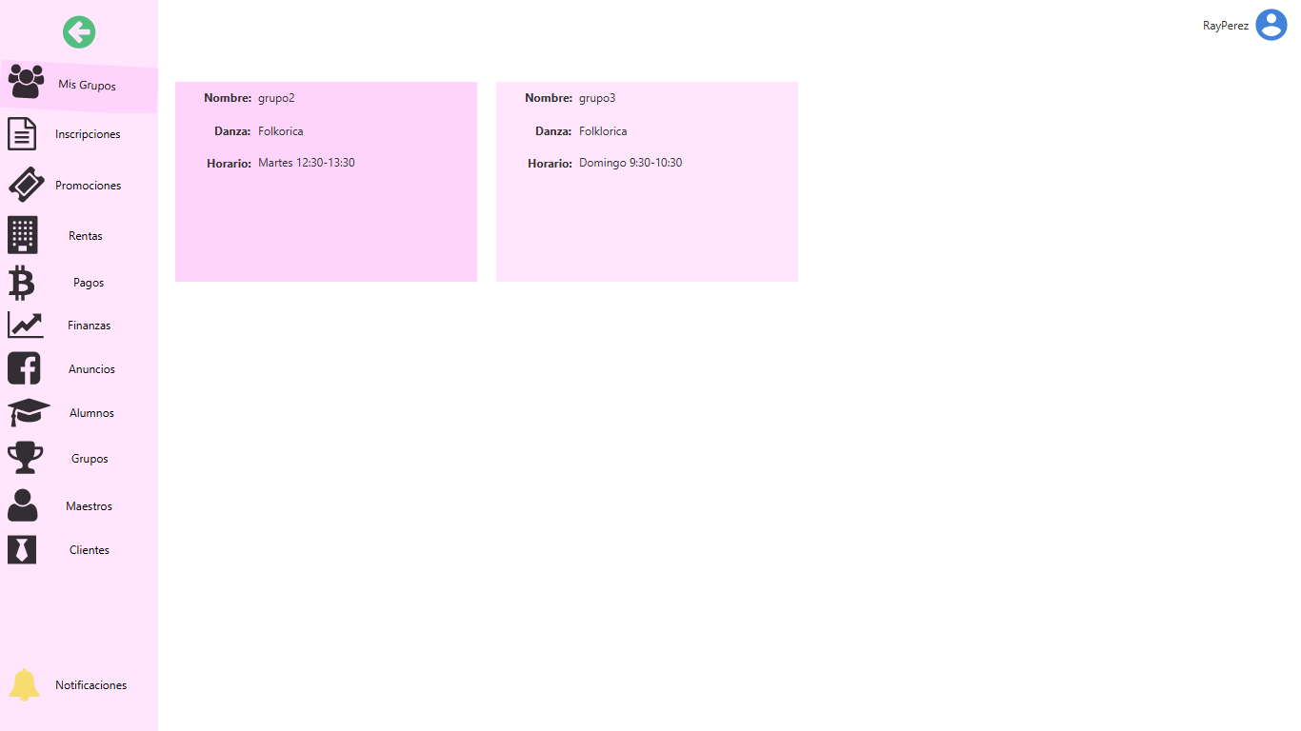

Ilustración 45 Pantalla mis grupos (administrar asistencia)

1. Seleccionar la tarjeta del grupo que se desea administrar asistencia.
2. El sistema despliega la pantalla lateral con la lista de los alumnos inscritos en el grupo.
3. Seleccionar la opción “Asistencia”.

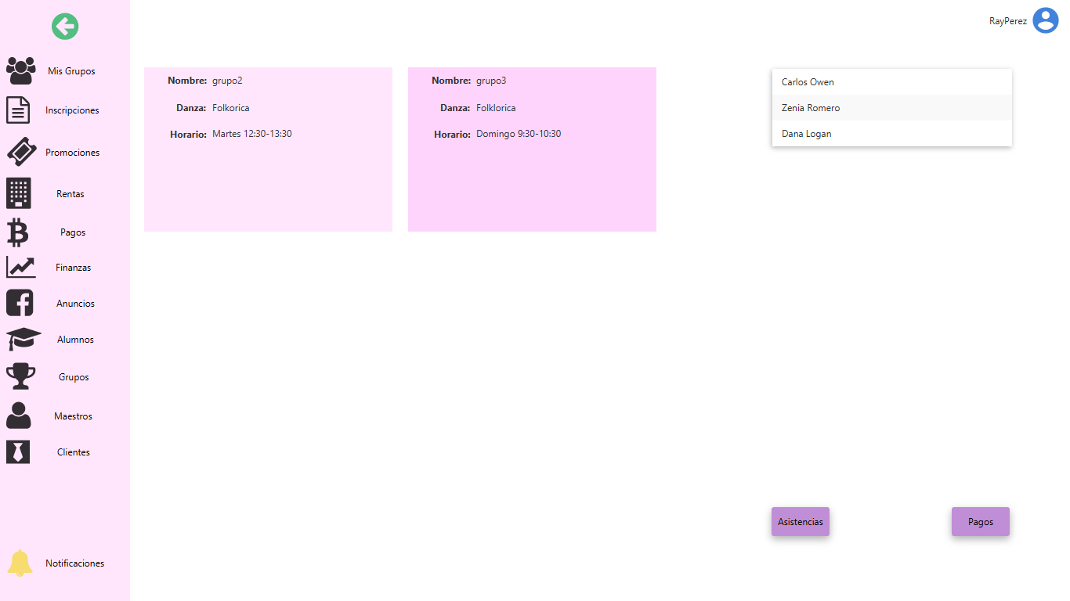

Ilustración 46 Pantalla lista alumnos (administrar asistencia)

1. El sistema despliega la pantalla de asistencia, la cual muestra un listado de fechas con todas las asistencias registradas.

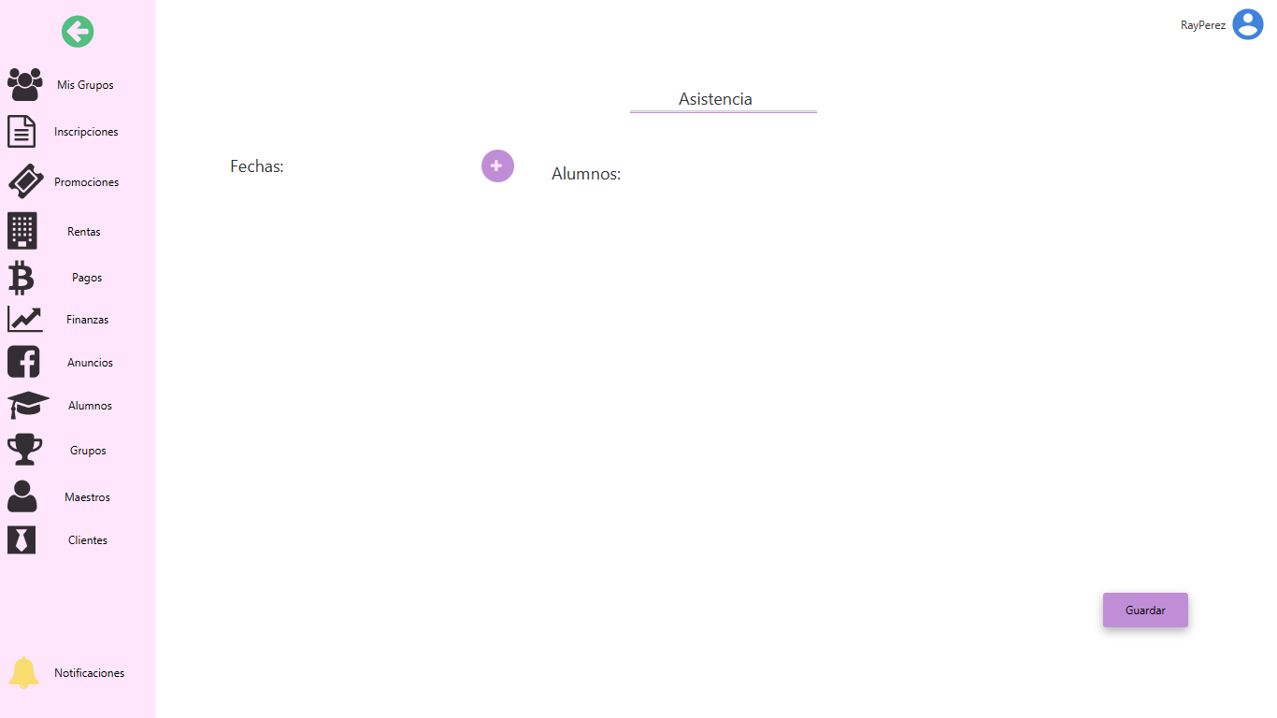

Ilustración 47 Pantalla administrar asistencia

**Registrar nueva asistencia**

1. Seleccionar el botón “+” para registrar una nueva asistencia.
2. El sistema despliega la pantalla para registrar una nueva asistencia.
3. Ingresar la asistencia y dar clic en el botón para registrar.

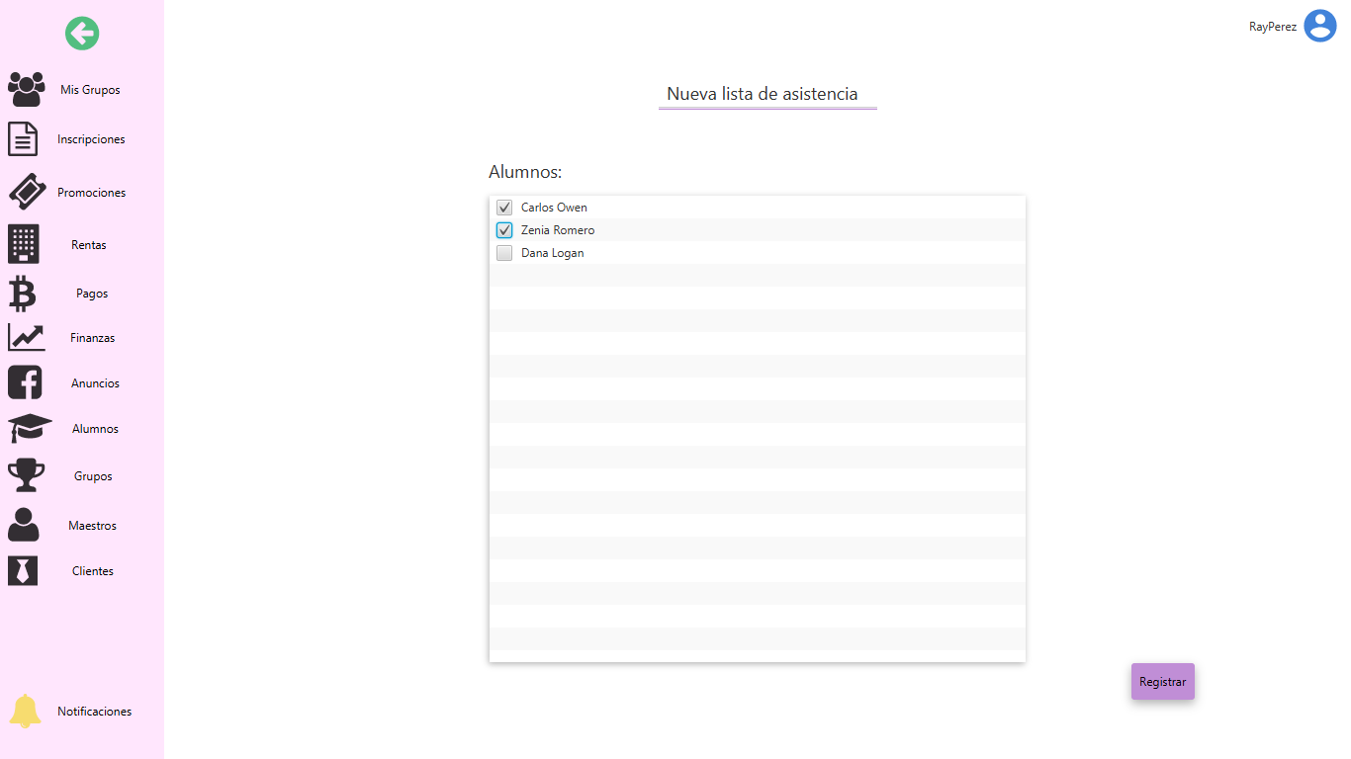

Ilustración 48 Pantalla registrar asistencia

**Consultar y modificar asistencia**

1. Seleccionar la fecha de la cual se desea modificar la asistencia.
2. El sistema despliega la pantalla para consultar y modificar asistencia.
3. Si lo desea puede modificar los datos necesarios y dar clic en el botón para guardar.

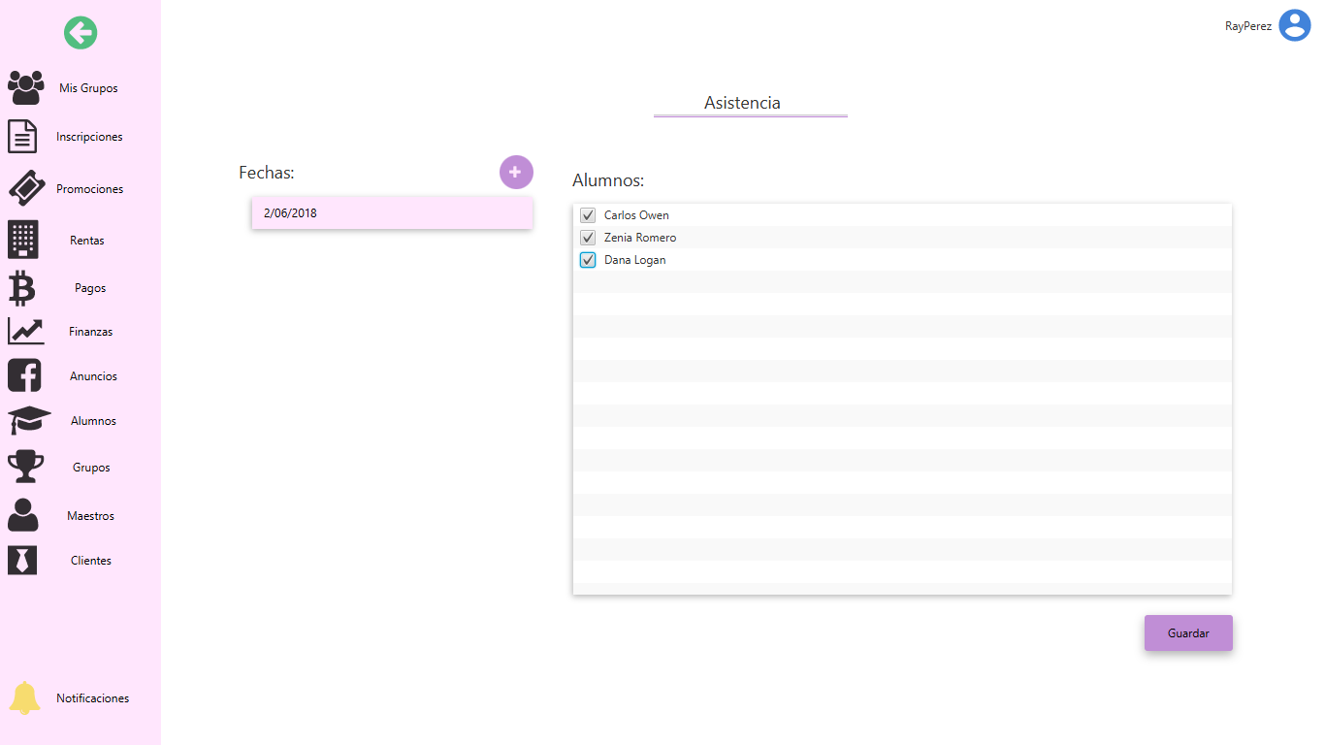

Ilustración 49 Pantalla consultar y modificar asistencia

## **CU-16 Cobrar mensualidad**

1. Seleccionar la opción “Mis grupos” en la pantalla principal.
2. El sistema despliega la pantalla con los grupos del maestro correspondiente.



Ilustración 50 Pantalla mis grupos (cobrar mensualidad)

1. Seleccionar la tarjeta del grupo donde se encuentra el alumno del cual se desea consultar el historial.
2. El sistema despliega la pantalla lateral con la lista de los alumnos inscritos en el grupo.
3. Seleccionar la opción “Pagos”.



Ilustración 51 Pantalla lista alumnos (cobrar mensualidad)

1. El sistema despliega la pantalla para registrar pago de mensualidad, la cual contiene un listado de los alumnos inscritos en el grupo.
2. Seleccionar el alumno del cual se desea registrar el pago e ingresar los datos del pago.
3. Dar clic en el botón para guardar el pago.

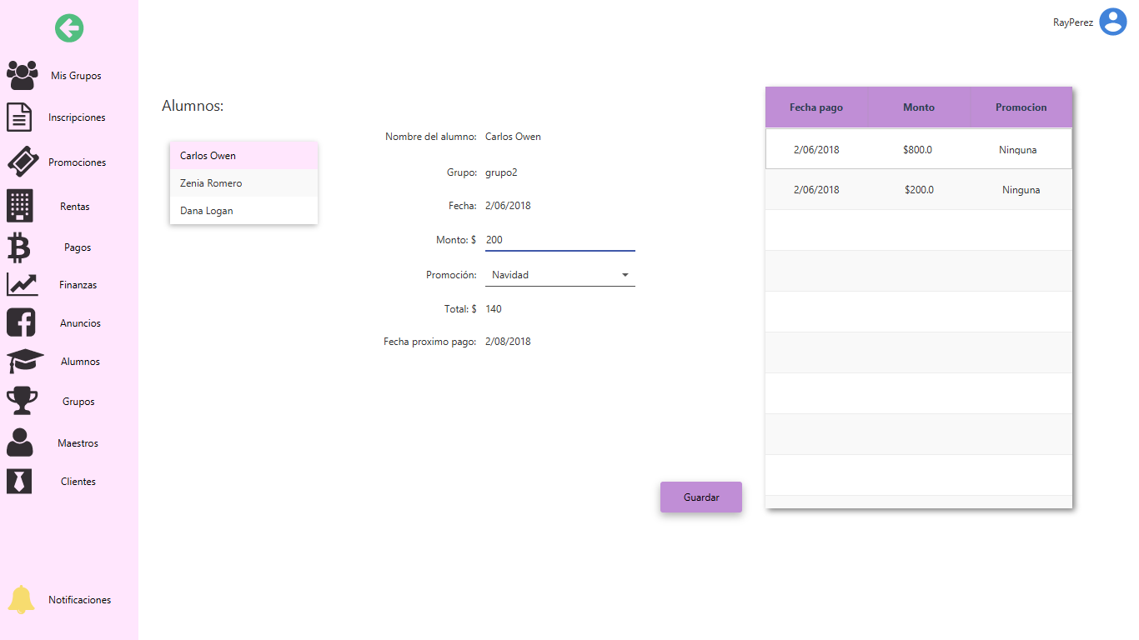

Ilustración 52 Pantalla registrar pago mensualidad

## **CU-17 Visualizar historial de pagos**

1. Seleccionar la opción “Mis grupos” en la pantalla principal.
2. El sistema despliega la pantalla con los grupos del maestro correspondiente.



Ilustración 53 Pantalla mis grupos (visualizar historial de pagos)

1. Seleccionar la tarjeta del grupo donde se encuentra el alumno del cual se desea consultar el historial.
2. El sistema despliega la pantalla lateral con la lista de los alumnos inscritos en el grupo.
3. Seleccionar la opción “Pagos”.



Ilustración 54 Pantalla lista alumnos (visualizar historial de pagos)

1. El sistema despliega la pantalla para registrar pago de mensualidad, la cual contiene un listado de los alumnos inscritos en el grupo.
2. Seleccionar el alumno del cual se desea consultar el historial de pagos y visualizarlo.

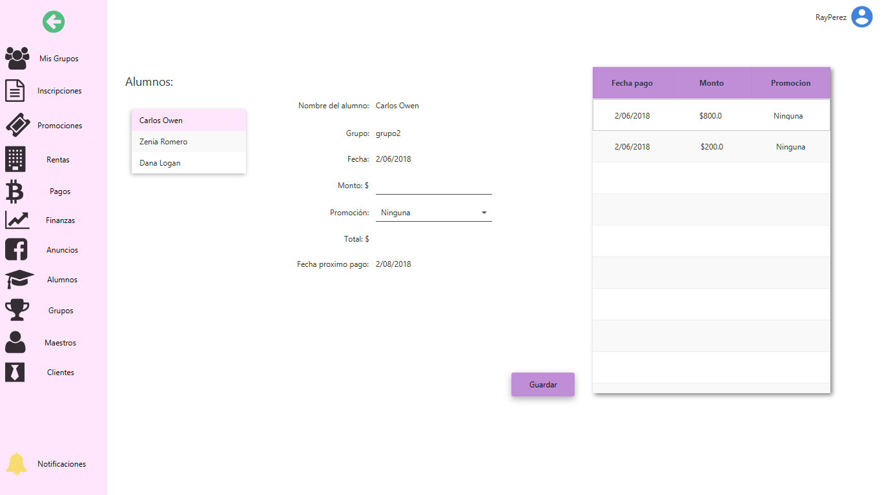

Ilustración 55 Pantalla registrar pago mensualidad (visualizar historial de pagos)

## **CU-18 Administrar promoción**

1. Seleccionar la opción “Promociones” en la pantalla principal.
2. El sistema despliega la pantalla para administrar promociones, la cual contiene todas las promociones registradas.

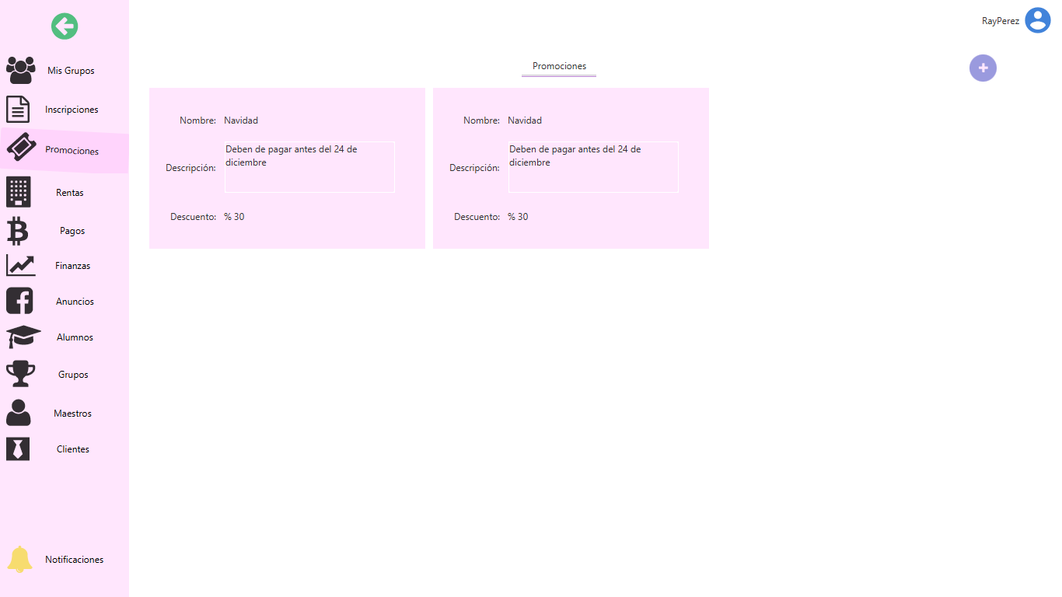

Ilustración 56 Pantalla administrar promociones

1. Seleccionar el botón “+” para registrar una nueva promoción.
2. El sistema despliega la pantalla para registrar una promoción.
3. Ingresar los datos de la promoción y seleccionar la opción para guardar.

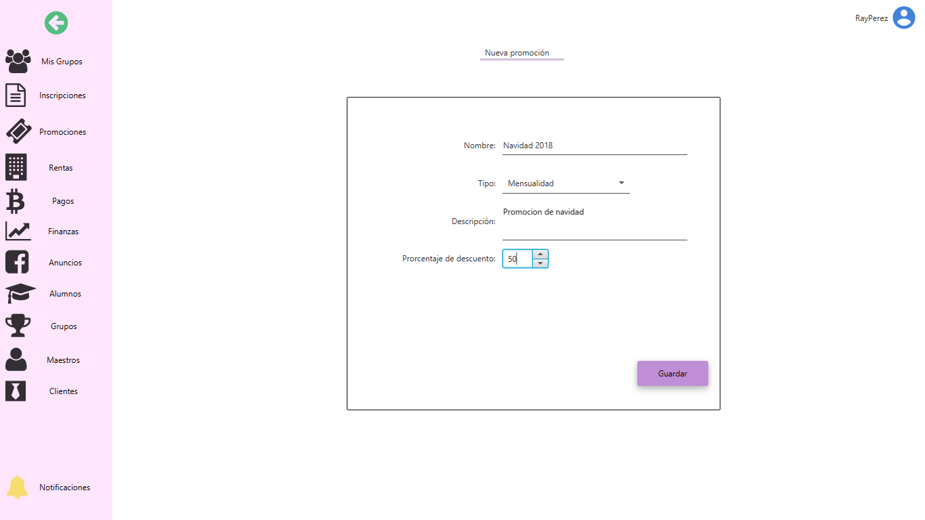

Ilustración 57 Pantalla registrar promoción

## **CU-19 Consultar grupos**

1. Seleccionar la opción “Mis grupos” en la pantalla principal.
2. El sistema despliega la pantalla con los grupos del maestro correspondiente.



Ilustración 58 Pantalla mis grupos

## **CU-20 Consultar notificaciones maestro**

1. Seleccionar la opción “Notificaciones” en la pantalla principal.
2. El sistema despliega la pantalla notificaciones, la cual contiene notificaciones correspondientes a los pagos próximos de alumnos.

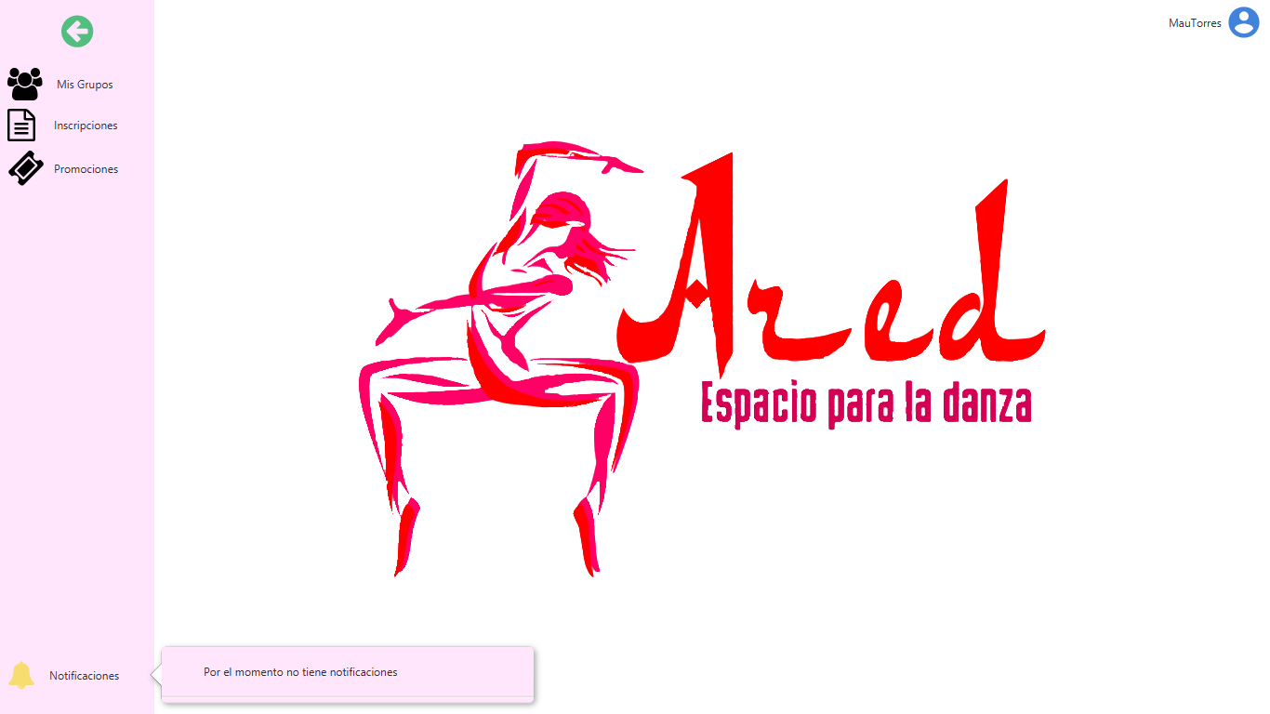

Ilustración 59 Pantalla notificaciones maestro

## **CU-21 Administrar cliente**

1. Seleccionar la opción “Clientes” en la pantalla principal.
2. El sistema despliega la pantalla para administrar clientes, la cual contiene todos los clientes registrados.

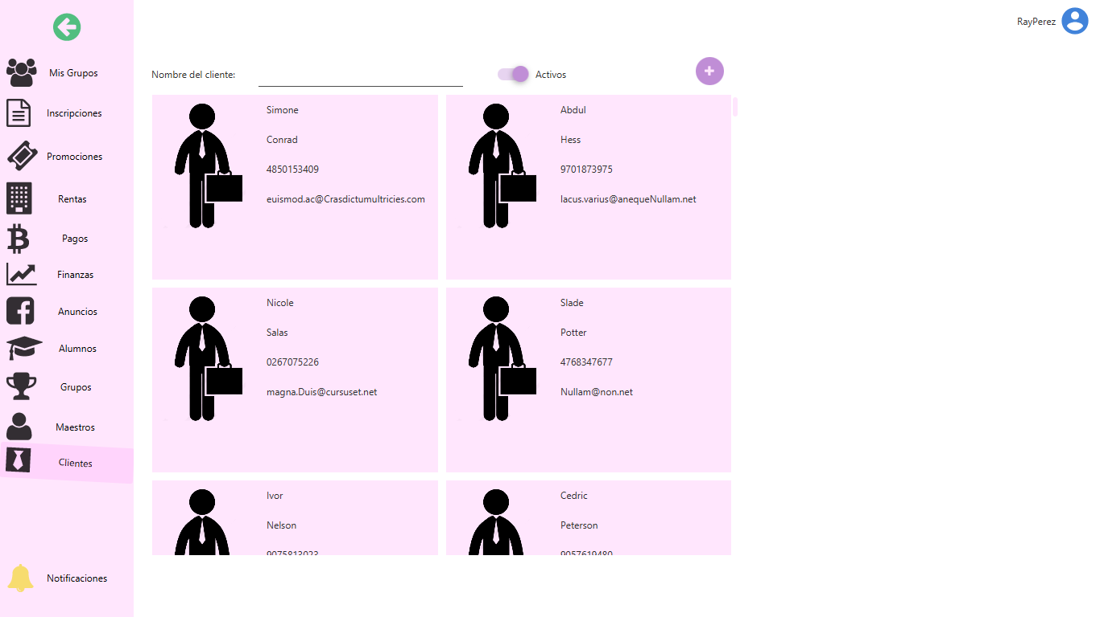

Ilustración 60 Pantalla administrar clientes

**Registrar cliente**

1. Seleccionar el botón “+” para registrar un nuevo cliente.
2. El sistema despliega la pantalla para registrar un cliente.
3. Ingresar los datos del cliente y seleccionar la opción para guardar.

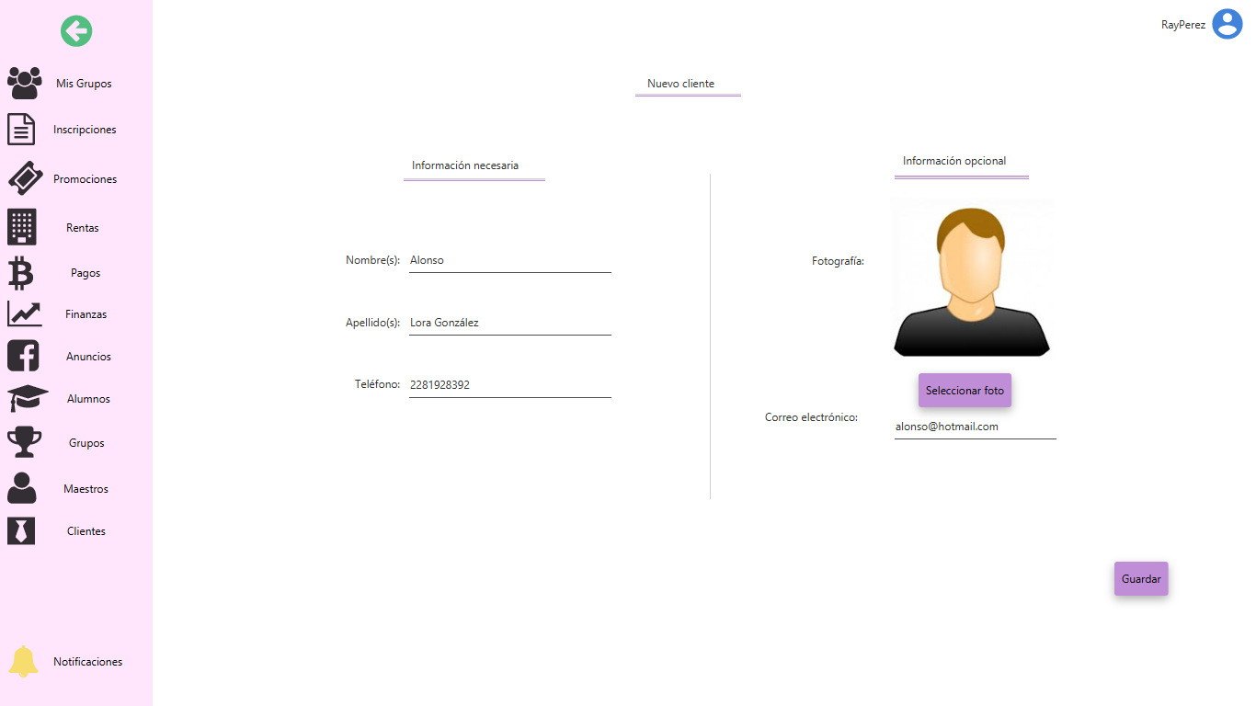

Ilustración 61 Pantalla registrar cliente

**Editar cliente**

1. Ingresar nombre del cliente en la barra de búsqueda.
2. El sistema despliega la pantalla con los resultados de la búsqueda.

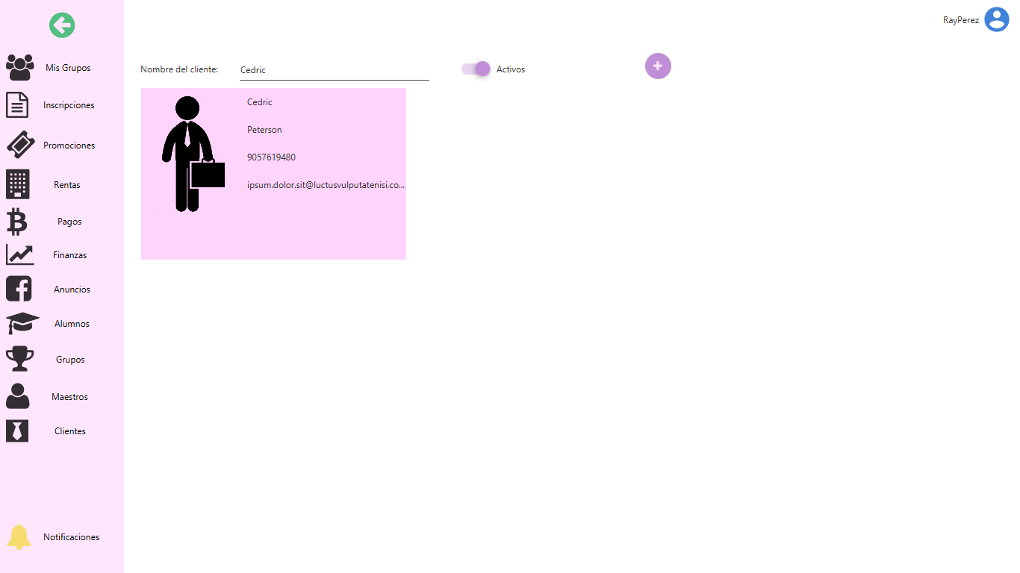

Ilustración 62 Pantalla resultados búsqueda cliente

1. Seleccionar recuadro del cliente a editar.
2. El sistema despliega la pantalla lateral para editar un cliente, donde se muestra la información referente al cliente.
3. Editar o agregar la información que se desea y presionar en la opción para guardar.

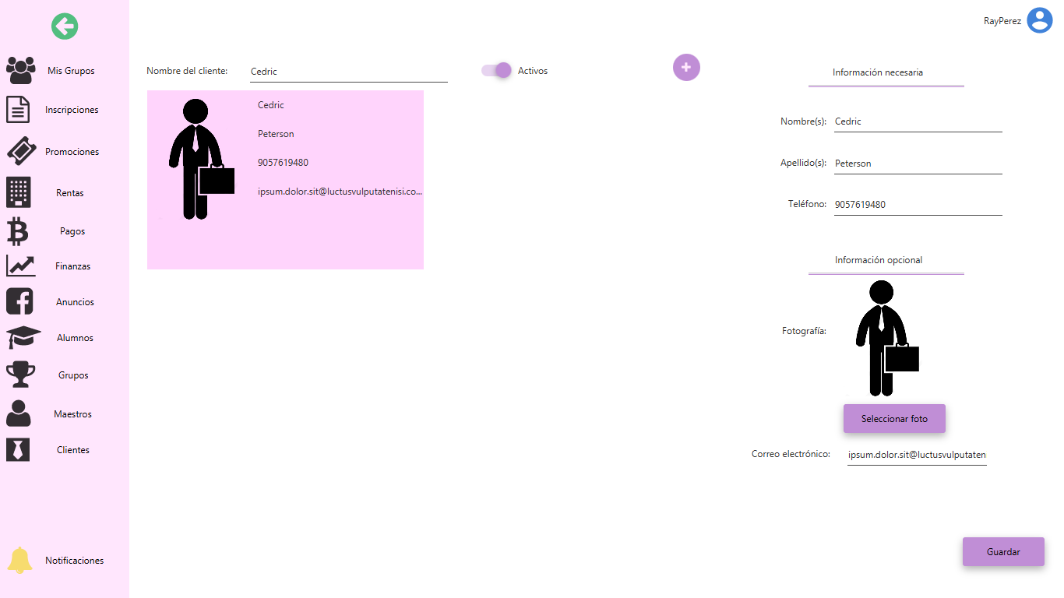

Ilustración 63 Pantalla editar cliente

## **CU-22 Dar de baja alumno**

1. Seleccionar la opción “Inscripciones” en la pantalla principal.
2. El sistema despliega la pantalla de inscripciones, la cual muestra un listado de todos los grupos registrados en el sistema, así como botones para realizar bajas y reinscribir alumnos.



Ilustración 64 Pantalla inscripciones (dar de baja alumno)

1. Seleccionar el botón “Bajas”.
2. El sistema despliega la pantalla para realizar bajas de alumnos, la cual contiene el listado de grupos registrados en el sistema.

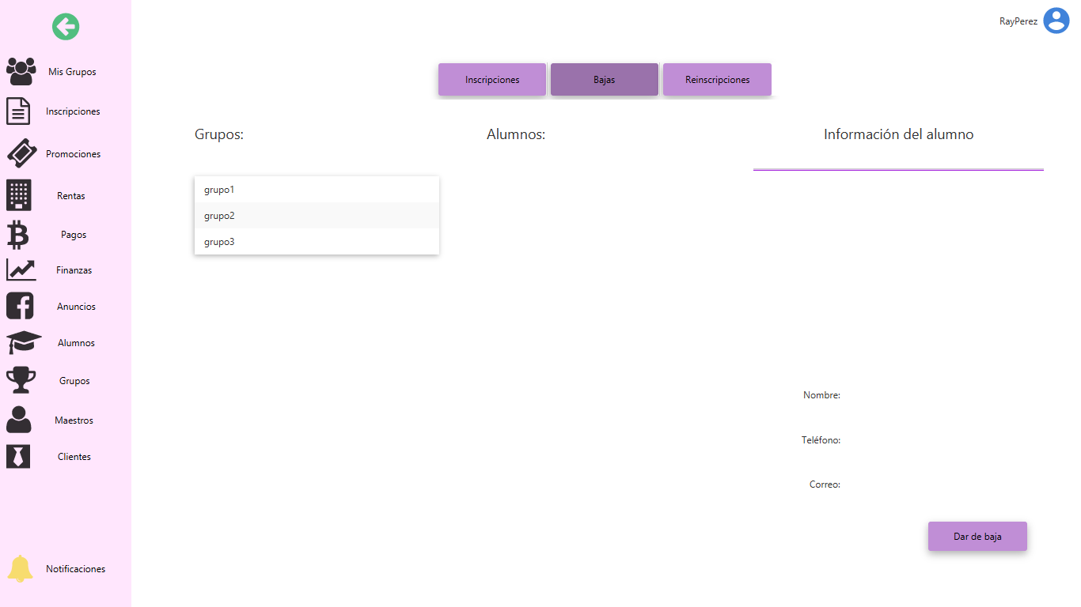

Ilustración 65 Pantalla dar de baja alumno

1. Seleccionar el grupo en el cual se desea dar de baja al alumno.
2. El sistema despliega un listado con todos los alumnos del grupo.
3. Seleccionar el alumno que se desea dar de baja del grupo
4. Dar clic en el botón para dar de baja.

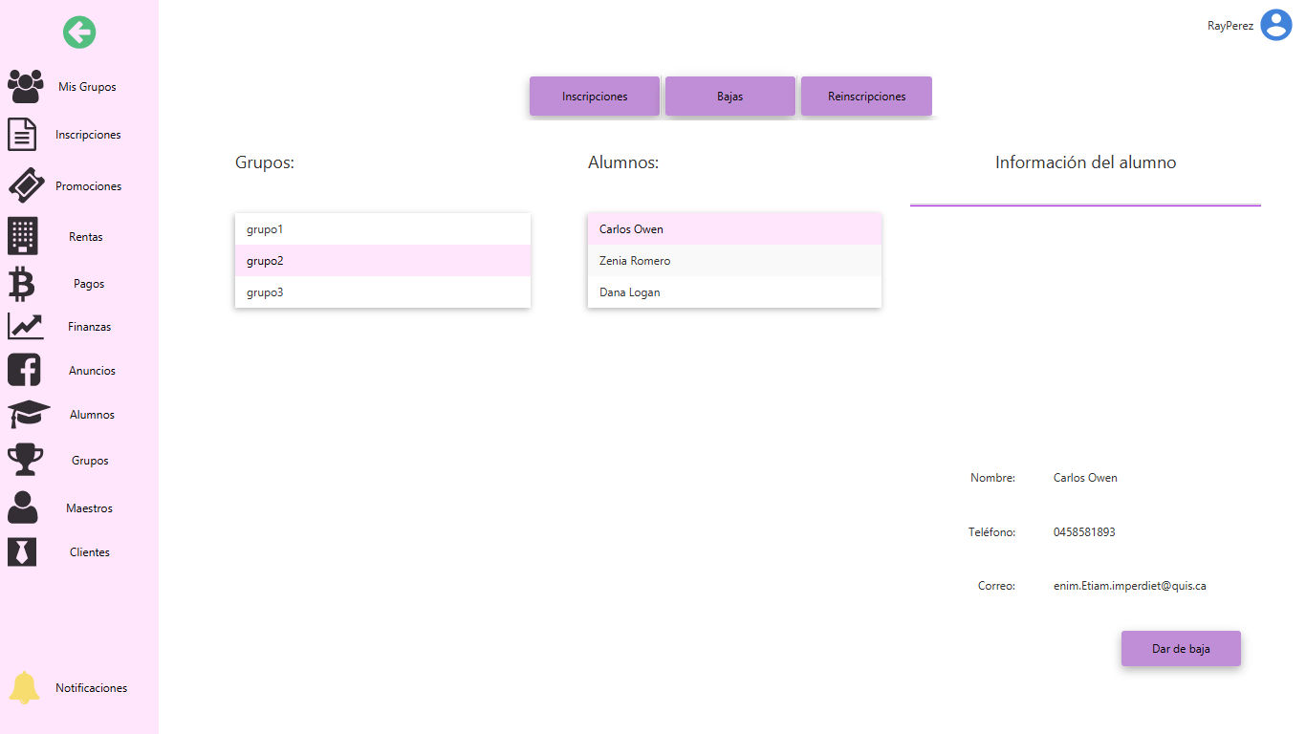

Ilustración 66 Pantalla dar de baja alumno 2

## **CU-23 Reinscribir alumno**

1. Seleccionar la opción “Inscripciones” en la pantalla principal.
2. El sistema despliega la pantalla de inscripciones, la cual muestra un listado de todos los grupos registrados en el sistema, así como botones para realizar bajas y reinscribir alumnos.



Ilustración 67 Pantalla inscripciones (reinscribir alumno)

1. Seleccionar el botón “Reinscripciones”.
2. El sistema despliega la pantalla para realizar reinscripciones de alumnos, la cual contiene el listado de grupos registrados en el sistema.

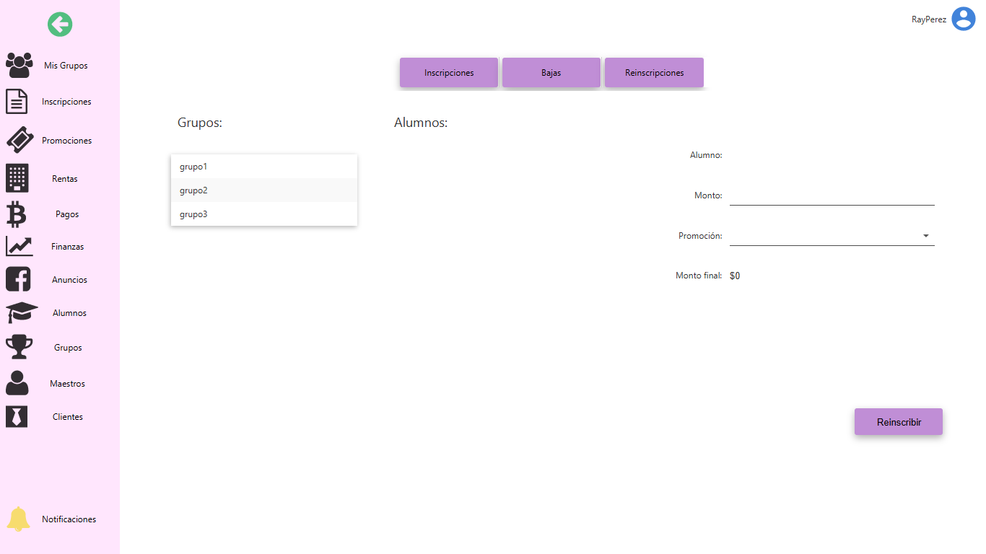

Ilustración 68 Pantalla reinscribir alumno

1. Seleccionar el grupo en el cual se desea reinscribir al alumno.
2. El sistema despliega un listado con todos los alumnos del grupo.
3. Seleccionar el alumno que se desea reinscribir en grupo e ingresar los datos del pago.
4. Dar clic en el botón para reinscribir.

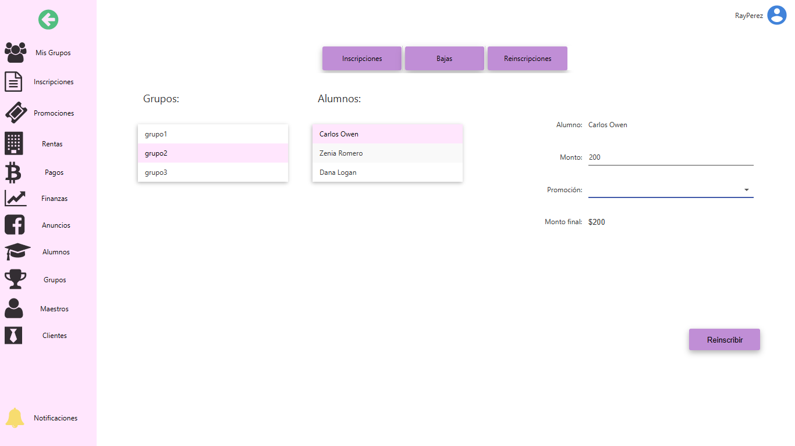

Ilustración 69 Pantalla reinscribir alumno 2

## **CU-24 Editar perfil**

1. Seleccionar nombre de usuario en la parte superior derecha.
2. Seleccionar la opción “Editar perfil”.

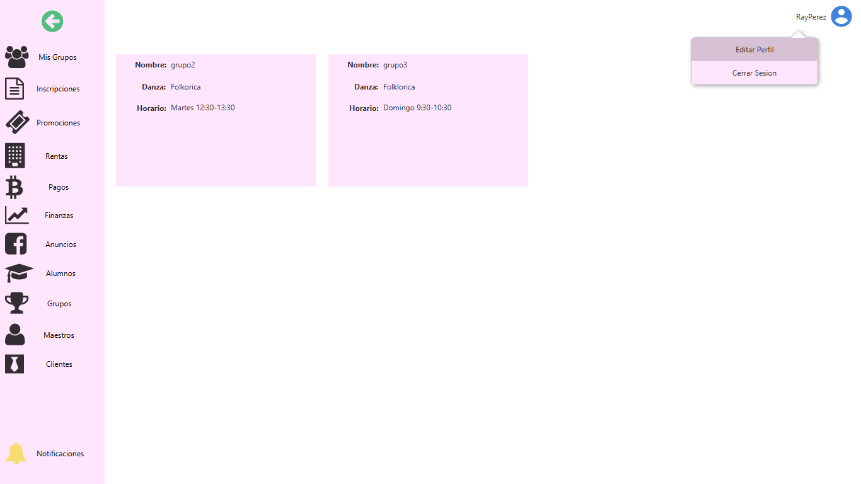

Ilustración 70 Menú de usuario

1. El sistema despliega la pantalla para editar perfil, la cual contiene toda la información del usuario.
2. Modificar o agregar los datos necesarios y dar clic en el botón para guardar.

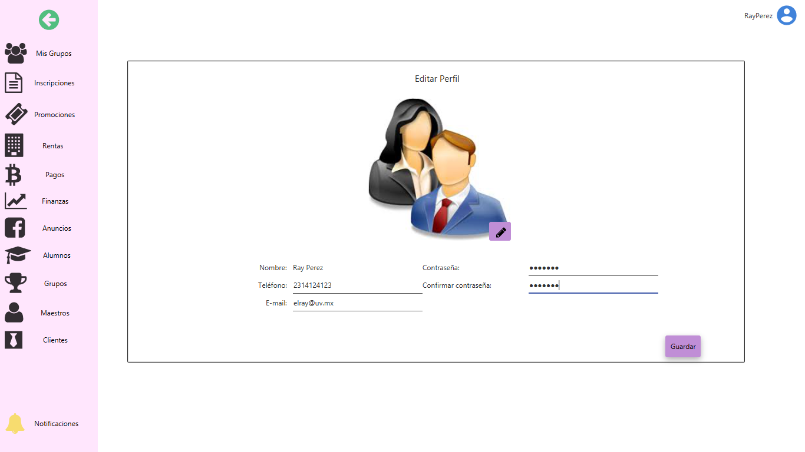

Ilustración 71 Pantalla editar perfil